LAPORAN PRAKTIKUM
PENJAMINAN DAN KEAMANAN INFORMASI
"ANALISIS KEAMANAN SERVER MENGGUNAKAN NMAP (NETWORK MAPPER)"



Disusun oleh:

Nama | : M. Abdu Mukhlisin Mawardi
Nim | : 2402038
Kelas | : TI-4A

PROGRAM STUDI TEKNIK INFORMATIKA
POLITEKNIK PURBAYA
2026

KATA PENGANTAR
Puji dan syukur penyusun panjatkan ke hadirat Tuhan Yang Maha Esa atas segala rahmat, karunia, dan hidayah-Nya sehingga Laporan Praktikum Penjaminan dan Keamanan Informasi dengan judul "Analisis Keamanan Server Menggunakan Nmap (Network Mapper)" ini dapat diselesaikan dengan baik dan tepat waktu. Laporan ini disusun sebagai salah satu bentuk pertanggungjawaban akademik atas kegiatan praktikum yang telah dilaksanakan pada mata kuliah Penjaminan dan Keamanan Informasi, Program Studi Teknik Informatika, Politeknik Purbaya.
Penyusunan laporan ini bertujuan untuk mendokumentasikan seluruh proses pengujian keamanan jaringan yang dilakukan terhadap tiga buah server publik menggunakan perangkat lunak Nmap, mulai dari tahap instalasi, pengujian konektivitas, pengujian resolusi nama domain, hingga proses pemindaian port dan identifikasi layanan. Melalui laporan ini, diharapkan pembaca dapat memperoleh pemahaman yang lebih mendalam mengenai konsep reconnaissance, port scanning, serta analisis risiko keamanan pada infrastruktur jaringan berbasis hasil pengujian yang bersifat nyata dan dapat dipertanggungjawabkan.
Penyusun menyadari bahwa laporan ini memberikan manfaat yang cukup luas, baik bagi penyusun sendiri sebagai sarana pengembangan kompetensi di bidang keamanan siber, bagi institusi Politeknik Purbaya sebagai bahan evaluasi capaian pembelajaran, maupun bagi pembaca secara umum yang memiliki ketertarikan terhadap bidang keamanan jaringan komputer.
Penyusun mengucapkan terima kasih yang sebesar-besarnya kepada Bapak Muhamad Ainurohman selaku dosen pengampu mata kuliah Praktikum Penjaminan dan Keamanan Informasi yang telah memberikan bimbingan, arahan, serta ilmu yang sangat bermanfaat selama proses perkuliahan dan praktikum berlangsung. Ucapan terima kasih juga disampaikan kepada seluruh pihak yang telah membantu, baik secara langsung maupun tidak langsung, dalam proses penyusunan laporan ini.
Penyusun menyadari sepenuhnya bahwa laporan ini masih jauh dari kesempurnaan, baik dari segi teknis penulisan maupun kedalaman analisis yang disajikan. Oleh karena itu, kritik dan saran yang bersifat membangun sangat penyusun harapkan demi perbaikan dan penyempurnaan laporan pada kesempatan berikutnya. Semoga laporan ini dapat memberikan manfaat dan menambah wawasan bagi para pembaca.
Tegal, 20 Juli 2026
Penyusun,

M. Abdu Mukhlisin Mawardi

DAFTAR ISI

KATA PENGANTAR 2
DAFTAR ISI 4
DAFTAR GAMBAR 6
BAB I PENDAHULUAN 7
1.1 Latar Belakang 7
1.2 Rumusan Masalah 10
1.3 Tujuan Praktikum 10
1.4 Manfaat Praktikum 11
1.4.1 Bagi Mahasiswa 11
1.4.2 Bagi Institusi 11
1.4.3 Bagi Administrator Jaringan 11
1.4.4 Bagi Pengembangan Ilmu Keamanan Informasi 11
BAB II LANDASAN TEORI 13
2.1 Cyber Security dan Information Security 13
2.2 Reconnaissance dan Enumeration 14
2.3 Port Scanning, TCP, UDP, dan Status Port 14
2.4 Banner Grabbing, Service Detection, dan Operating System Detection 16
2.5 Firewall, Intrusion Detection System, dan Intrusion Prevention System 16
2.6 HTTP, HTTPS, SSL/TLS, DNS, dan ICMP 17
2.7 IPv4 dan IPv6 18
2.8 Network Mapper (Nmap) 18
BAB III METODOLOGI PRAKTIKUM 20
3.1 Alat dan Bahan 20
3.2 Target Pengujian 20
3.3 Langkah Praktikum 21
A. Pengujian Terhadap www.bgn.go.id 22
B. Pengujian Terhadap www.kemenag.go.id 27
C. Pengujian Terhadap www.nasa.gov 31
BAB IV HASIL DAN PEMBAHASAN 37
A. Analisis www.bgn.go.id 37
Rekomendasi Keamanan untuk www.bgn.go.id 38
B. Analisis www.kemenag.go.id 39
Rekomendasi Keamanan untuk www.kemenag.go.id 40
C. Analisis www.nasa.gov 41
Rekomendasi Keamanan untuk www.nasa.gov 42
D. Tabel Perbandingan Ketiga Server 42
BAB V PENUTUP 44
5.1 Kesimpulan 44
5.2 Saran 45
DAFTAR PUSTAKA 48
LAMPIRAN 51
Lampiran 1. Isi Berkas hasil_scan_bgn.txt 51
Lampiran 2. Isi Berkas hasil_scan_kemenag.txt 54
Lampiran 3. Isi Berkas hasil_scan_nasa.txt 54
Lampiran 4. Tautan Repository GitHub 54

DAFTAR GAMBAR
Gambar 1. Verifikasi Instalasi Nmap Menggunakan Perintah nmap --version
Gambar 2. Pengujian Konektivitas www.bgn.go.id Menggunakan Ping
Gambar 3. Pengujian DNS www.bgn.go.id Menggunakan Nslookup
Gambar 4. Proses Scanning www.bgn.go.id Menggunakan Nmap
Gambar 5. Hasil Scanning www.bgn.go.id
Gambar 6. Penyimpanan Hasil Scanning www.bgn.go.id ke File TXT
Gambar 7. Pengujian Konektivitas www.kemenag.go.id Menggunakan Ping
Gambar 8. Pengujian DNS www.kemenag.go.id
Gambar 9. Proses Scanning www.kemenag.go.id Menggunakan Nmap
Gambar 10. Hasil Scanning www.kemenag.go.id
Gambar 11. Penyimpanan Hasil Scanning www.kemenag.go.id ke File TXT
Gambar 12. Pengujian Konektivitas www.nasa.gov
Gambar 13. Pengujian DNS www.nasa.gov
Gambar 14. Proses Scanning www.nasa.gov
Gambar 15. Hasil Scanning www.nasa.gov
Gambar 16. Penyimpanan Hasil Scanning www.nasa.gov ke File TXT
Gambar 17. Folder Berisi Seluruh File TXT Hasil Scanning
Gambar 18. Repository GitHub Berisi Hasil Praktikum

BAB I PENDAHULUAN

1.1 Latar Belakang
Perkembangan teknologi informasi dan komunikasi yang berlangsung sangat pesat pada dekade terakhir telah membawa perubahan mendasar terhadap cara organisasi, pemerintahan, maupun individu dalam mengelola dan mendistribusikan informasi. Hampir seluruh instansi pemerintahan, lembaga pendidikan, dan organisasi swasta kini mengandalkan infrastruktur berbasis internet untuk menyediakan layanan publik, menyimpan data, serta berkomunikasi dengan masyarakat luas. Ketergantungan yang tinggi terhadap teknologi ini di satu sisi memberikan efisiensi dan kemudahan akses, namun di sisi lain turut membuka celah baru terhadap ancaman keamanan siber yang semakin kompleks dan beragam. Kondisi tersebut menjadikan keamanan informasi sebagai salah satu aspek yang tidak dapat dipisahkan dari pengelolaan sistem teknologi informasi modern.
Keamanan informasi pada dasarnya merupakan upaya sistematis untuk melindungi aset informasi dari ancaman yang dapat membahayakan kerahasiaan (confidentiality), keutuhan (integrity), dan ketersediaan (availability) data, yang dikenal secara luas sebagai prinsip CIA Triad. Ketiga prinsip tersebut menjadi fondasi utama dalam merancang, menerapkan, dan mengevaluasi kebijakan maupun mekanisme keamanan pada suatu sistem informasi. Apabila salah satu dari ketiga prinsip tersebut mengalami gangguan, baik akibat serangan pihak luar maupun kelalaian internal, maka dapat menimbulkan kerugian yang signifikan, baik secara finansial, operasional, maupun reputasi bagi organisasi yang bersangkutan.
Server publik yang diakses melalui internet, khususnya yang dimiliki oleh instansi pemerintahan maupun lembaga strategis, merupakan salah satu target yang cukup rentan terhadap berbagai bentuk ancaman siber. Ancaman tersebut dapat berupa upaya peretasan, pemindaian celah keamanan secara ilegal, serangan penolakan layanan (Denial of Service), penyisipan perangkat lunak berbahaya, hingga upaya pencurian data sensitif. Tingginya nilai strategis data yang dikelola oleh server-server tersebut menjadikannya sasaran yang menarik bagi pihak-pihak yang tidak bertanggung jawab. Oleh karena itu, diperlukan upaya pengujian dan evaluasi keamanan secara berkala guna memastikan bahwa infrastruktur yang digunakan telah memenuhi standar keamanan yang memadai.
Salah satu tahapan awal yang sangat penting dalam proses pengujian keamanan sistem adalah reconnaissance atau pengintaian, yaitu proses pengumpulan informasi mengenai target sebelum dilakukan analisis lebih lanjut. Tahapan reconnaissance memungkinkan seorang analis keamanan maupun penguji penetrasi untuk memahami struktur jaringan, layanan yang berjalan, serta potensi celah yang mungkin dapat dimanfaatkan oleh pihak yang tidak berwenang. Tanpa tahapan reconnaissance yang memadai, proses pengujian keamanan berisiko tidak menyeluruh dan dapat melewatkan aspek-aspek penting yang seharusnya dievaluasi.
Salah satu teknik reconnaissance yang paling umum digunakan adalah port scanning, yaitu proses pemindaian terhadap port-port yang terdapat pada suatu host untuk mengetahui status port tersebut, apakah dalam kondisi terbuka (open), tertutup (closed), maupun tersaring (filtered). Melalui port scanning, seorang analis dapat mengidentifikasi layanan-layanan yang berjalan pada suatu server, versi perangkat lunak yang digunakan, serta kemungkinan adanya celah keamanan yang berkaitan dengan layanan tersebut. Informasi yang diperoleh dari hasil port scanning menjadi dasar penting bagi tahapan analisis keamanan selanjutnya, termasuk dalam menentukan rekomendasi mitigasi risiko yang tepat.
Network Mapper, yang lebih dikenal dengan sebutan Nmap, merupakan salah satu perangkat lunak sumber terbuka (open source) yang paling banyak digunakan oleh praktisi keamanan siber di seluruh dunia untuk melakukan port scanning, service detection, hingga deteksi sistem operasi pada suatu jaringan. Nmap menyediakan berbagai fitur dan opsi pemindaian yang fleksibel, mulai dari pemindaian dasar hingga teknik-teknik lanjutan yang dapat disesuaikan dengan kebutuhan pengujian. Popularitas dan keandalan Nmap menjadikannya sebagai salah satu perangkat wajib yang dipelajari dalam bidang keamanan jaringan, baik pada tingkat akademik maupun profesional.
Selain kemampuannya dalam melakukan pemindaian port, Nmap juga memiliki fungsi penting dalam melakukan identifikasi layanan dan versi perangkat lunak (service and version detection) yang berjalan pada suatu port tertentu. Kemampuan ini sangat berguna untuk mengetahui apakah suatu layanan menggunakan versi perangkat lunak yang telah usang dan berpotensi memiliki kerentanan yang telah diketahui secara publik. Identifikasi terhadap port terbuka dan layanan yang berjalan menjadi informasi krusial bagi administrator jaringan dalam melakukan penguatan (hardening) terhadap sistem yang dikelolanya.
Meskipun teknik port scanning memberikan manfaat besar dalam konteks pengujian keamanan, aktivitas tersebut perlu dilakukan secara legal dan bertanggung jawab. Penetration testing atau uji penetrasi yang dilakukan tanpa izin resmi dari pemilik sistem dapat dikategorikan sebagai tindakan ilegal dan melanggar ketentuan hukum yang berlaku, termasuk Undang-Undang Informasi dan Transaksi Elektronik di Indonesia. Oleh karena itu, kegiatan praktikum ini dilaksanakan semata-mata untuk tujuan pembelajaran akademik dengan menggunakan teknik pemindaian dasar yang bersifat non-intrusif, yaitu sebatas pengumpulan informasi terhadap port dan layanan yang terbuka tanpa disertai upaya eksploitasi terhadap celah keamanan yang ditemukan.
Berdasarkan uraian tersebut, praktikum ini dilaksanakan dengan judul "Analisis Keamanan Server Menggunakan Nmap (Network Mapper)" dengan objek pengujian berupa tiga buah server publik, yaitu www.bgn.go.id, www.kemenag.go.id, dan www.nasa.gov. Ketiga server tersebut dipilih karena merepresentasikan karakteristik infrastruktur yang berbeda, sehingga hasil pemindaian yang diperoleh dapat memberikan gambaran perbandingan yang komprehensif mengenai konfigurasi keamanan pada server-server pemerintahan maupun lembaga internasional.

1.2 Rumusan Masalah
1. Bagaimana proses instalasi dan verifikasi Nmap sebagai perangkat pemindaian jaringan pada sistem operasi yang digunakan?
2. Bagaimana hasil pengujian konektivitas terhadap ketiga server target menggunakan perintah ping dan bagaimana interpretasinya?
3. Bagaimana hasil resolusi nama domain (DNS) terhadap ketiga server target menggunakan perintah nslookup?
4. Bagaimana hasil pemindaian port dan identifikasi layanan (service detection) pada masing-masing server target menggunakan Nmap?
5. Port dan layanan apa saja yang teridentifikasi terbuka pada masing-masing server, serta bagaimana potensi risiko keamanan yang menyertainya?
6. Bagaimana perbandingan tingkat keamanan antara ketiga server berdasarkan hasil pemindaian yang telah dilakukan?
7. Rekomendasi keamanan apa yang dapat diberikan kepada masing-masing pengelola server berdasarkan hasil analisis yang diperoleh?

1.3 Tujuan Praktikum
1. Memverifikasi keberhasilan instalasi perangkat lunak Nmap pada sistem operasi yang digunakan melalui pengecekan versi.
2. Melakukan pengujian konektivitas jaringan terhadap server target menggunakan perintah ping.
3. Melakukan pengujian resolusi nama domain terhadap server target menggunakan perintah nslookup.
4. Melakukan proses pemindaian port dan deteksi layanan pada server target menggunakan perangkat lunak Nmap.
5. Mengidentifikasi port, layanan, dan versi perangkat lunak yang berjalan pada masing-masing server target.
6. Menganalisis potensi risiko keamanan berdasarkan hasil pemindaian yang telah diperoleh.
7. Memberikan rekomendasi keamanan yang relevan bagi masing-masing server berdasarkan hasil analisis.
8. Mendokumentasikan seluruh proses dan hasil praktikum ke dalam laporan akademik yang sistematis dan dapat dipertanggungjawabkan.

1.4 Manfaat Praktikum

1.4.1 Bagi Mahasiswa
Praktikum ini memberikan manfaat bagi mahasiswa dalam bentuk peningkatan pemahaman secara praktis mengenai konsep reconnaissance, port scanning, dan analisis keamanan jaringan. Melalui praktik langsung menggunakan Nmap, mahasiswa memperoleh pengalaman nyata dalam mengoperasikan perangkat pemindaian jaringan serta menginterpretasikan hasil pemindaian tersebut ke dalam bentuk analisis keamanan yang terstruktur.

1.4.2 Bagi Institusi
Bagi Politeknik Purbaya, laporan ini dapat menjadi salah satu bahan evaluasi capaian pembelajaran mata kuliah Penjaminan dan Keamanan Informasi, sekaligus menjadi referensi dokumentasi praktikum yang dapat digunakan untuk pengembangan kurikulum maupun bahan ajar pada periode berikutnya.

1.4.3 Bagi Administrator Jaringan
Hasil analisis pada laporan ini dapat memberikan gambaran mengenai pentingnya konfigurasi keamanan server yang tepat, termasuk pengelolaan port yang terbuka serta penerapan mekanisme proteksi seperti firewall dan Web Application Firewall (WAF), sehingga dapat dijadikan bahan pertimbangan dalam melakukan audit maupun penguatan keamanan pada infrastruktur yang dikelola.

1.4.4 Bagi Pengembangan Ilmu Keamanan Informasi
Laporan ini diharapkan dapat berkontribusi terhadap pengembangan ilmu keamanan informasi, khususnya pada bidang kajian reconnaissance dan port scanning, serta dapat dijadikan referensi bagi penelitian maupun praktikum sejenis yang akan dilaksanakan di masa mendatang.

BAB II LANDASAN TEORI

2.1 Cyber Security dan Information Security
Cyber security atau keamanan siber didefinisikan sebagai kumpulan alat, kebijakan, konsep keamanan, pedoman keamanan, pendekatan manajemen risiko, tindakan, pelatihan, praktik terbaik, jaminan, dan teknologi yang dapat digunakan untuk melindungi lingkungan siber serta aset organisasi dan pengguna (Von Solms & Van Niekerk, 2013). Keamanan siber mencakup perlindungan terhadap perangkat keras, perangkat lunak, data, serta seluruh infrastruktur digital dari ancaman yang dapat berasal dari internal maupun eksternal organisasi. Ruang lingkup keamanan siber terus berkembang seiring meningkatnya kompleksitas ancaman, mulai dari malware konvensional hingga serangan tingkat lanjut yang bersifat persisten (Advanced Persistent Threat).
Information security atau keamanan informasi memiliki cakupan yang lebih spesifik dibandingkan keamanan siber, yaitu berfokus pada perlindungan terhadap informasi itu sendiri, baik dalam bentuk digital maupun non-digital, dari akses, penggunaan, pengungkapan, gangguan, modifikasi, maupun perusakan yang tidak sah (NIST, 2020). Standar NIST Special Publication 800-115 menekankan bahwa keamanan informasi dibangun di atas tiga prinsip utama yang dikenal sebagai CIA Triad, yaitu confidentiality (kerahasiaan), integrity (integritas), dan availability (ketersediaan). Prinsip kerahasiaan memastikan bahwa informasi hanya dapat diakses oleh pihak yang berwenang, prinsip integritas menjamin keakuratan dan keutuhan data, sedangkan prinsip ketersediaan memastikan bahwa informasi dapat diakses kapan pun dibutuhkan oleh pihak yang berhak.
Penerapan keamanan informasi pada suatu organisasi tidak dapat dilepaskan dari proses manajemen risiko, yang meliputi identifikasi aset, penilaian ancaman, analisis kerentanan, hingga penerapan kontrol keamanan yang sesuai. Pengujian keamanan seperti pemindaian port menggunakan Nmap merupakan salah satu bentuk kontrol teknis yang termasuk ke dalam tahapan penilaian kerentanan (vulnerability assessment) dalam siklus manajemen risiko keamanan informasi tersebut.

2.2 Reconnaissance dan Enumeration
Reconnaissance merupakan tahapan awal dalam metodologi pengujian penetrasi (penetration testing) yang bertujuan untuk mengumpulkan informasi sebanyak mungkin mengenai target sebelum dilakukan tahapan pengujian lebih lanjut. NIST SP 800-115 mengklasifikasikan reconnaissance ke dalam dua kategori, yaitu passive reconnaissance yang dilakukan tanpa berinteraksi langsung dengan sistem target, serta active reconnaissance yang melibatkan interaksi langsung seperti pengiriman paket data ke target guna memperoleh respons yang dapat dianalisis (NIST, 2020). Kegiatan port scanning menggunakan Nmap yang dilakukan pada praktikum ini termasuk ke dalam kategori active reconnaissance.
Enumeration merupakan tahapan lanjutan setelah reconnaissance, yaitu proses ekstraksi informasi yang lebih rinci dan spesifik mengenai target, seperti nama layanan, versi perangkat lunak, konfigurasi sistem, maupun akun pengguna yang terdapat pada sistem target (Engebretson, 2013). Dalam konteks pengujian keamanan jaringan, enumeration umumnya dilakukan setelah proses port scanning berhasil mengidentifikasi port-port yang terbuka, sehingga penguji dapat melakukan penggalian informasi lebih lanjut terhadap layanan yang berjalan pada port tersebut.

2.3 Port Scanning, TCP, UDP, dan Status Port
Port scanning adalah teknik yang digunakan untuk memeriksa status port pada suatu host jaringan dengan cara mengirimkan paket data ke serangkaian port dan menganalisis respons yang diterima (Lyon, 2009). Setiap port pada suatu perangkat jaringan berasosiasi dengan layanan tertentu, misalnya port 80 yang umum digunakan untuk layanan HTTP dan port 443 untuk layanan HTTPS. Melalui port scanning, seorang analis dapat memperoleh gambaran mengenai layanan-layanan yang aktif pada suatu server tanpa harus memiliki akses langsung ke sistem tersebut.
Transmission Control Protocol (TCP) merupakan salah satu protokol lapisan transport pada arsitektur TCP/IP yang bersifat connection-oriented, artinya komunikasi antara dua perangkat harus melalui proses pembentukan koneksi terlebih dahulu sebelum data dikirimkan (RFC 793, Postel, 1981). TCP menjamin keandalan pengiriman data melalui mekanisme acknowledgment, retransmission, dan flow control, sehingga banyak digunakan oleh layanan-layanan yang membutuhkan keandalan tinggi seperti HTTP, HTTPS, FTP, dan SSH. Berbeda dengan TCP, User Datagram Protocol (UDP) bersifat connectionless dan tidak menjamin keandalan pengiriman data, namun memiliki overhead yang lebih rendah sehingga cocok digunakan untuk aplikasi yang mengutamakan kecepatan seperti DNS dan streaming multimedia (RFC 768, Postel, 1980).
Proses pembentukan koneksi TCP dikenal dengan istilah TCP Three-Way Handshake, yang terdiri atas tiga tahapan, yaitu pengiriman paket SYN dari klien ke server, kemudian server merespons dengan paket SYN-ACK, dan diakhiri dengan pengiriman paket ACK dari klien ke server sebagai konfirmasi bahwa koneksi telah terbentuk (Stallings, 2017). Mekanisme handshake inilah yang dimanfaatkan oleh Nmap dalam melakukan teknik pemindaian TCP Connect maupun SYN Scan untuk menentukan status suatu port.
Berdasarkan hasil respons yang diterima, Nmap mengklasifikasikan status port ke dalam tiga kategori utama. Open port menunjukkan bahwa terdapat aplikasi atau layanan yang secara aktif menerima koneksi pada port tersebut. Closed port menunjukkan bahwa port dapat dijangkau namun tidak terdapat layanan yang berjalan, umumnya ditandai dengan respons paket RST. Filtered port menunjukkan bahwa Nmap tidak dapat menentukan status port secara pasti karena paket yang dikirimkan tidak memperoleh respons, yang biasanya terjadi akibat adanya firewall atau mekanisme penyaringan paket lainnya pada jalur jaringan (Lyon, 2009).

2.4 Banner Grabbing, Service Detection, dan Operating System Detection
Banner grabbing merupakan teknik pengumpulan informasi mengenai perangkat lunak yang berjalan pada suatu layanan jaringan dengan cara menganalisis banner atau pesan identifikasi yang dikirimkan oleh layanan tersebut saat terjadi koneksi (Engebretson, 2013). Informasi banner umumnya memuat nama perangkat lunak beserta nomor versinya, yang dapat dimanfaatkan untuk mengidentifikasi potensi kerentanan yang terkait dengan versi perangkat lunak tersebut.
Service detection merupakan kemampuan Nmap untuk mengidentifikasi jenis layanan dan versi perangkat lunak yang berjalan pada suatu port terbuka melalui opsi -sV. Nmap melakukan hal ini dengan mengirimkan berbagai jenis probe ke port target dan mencocokkan respons yang diterima dengan basis data signature layanan yang dimilikinya (Lyon, 2009). Sementara itu, operating system detection atau deteksi sistem operasi merupakan fitur Nmap yang memanfaatkan opsi -O untuk menganalisis karakteristik unik dari stack TCP/IP suatu perangkat guna memperkirakan sistem operasi yang digunakan. Perlu dicatat bahwa deteksi sistem operasi tidak selalu berhasil dilakukan, terutama apabila lalu lintas jaringan target telah melalui mekanisme proteksi seperti firewall atau Web Application Firewall yang menyamarkan karakteristik asli dari server.

2.5 Firewall, Intrusion Detection System, dan Intrusion Prevention System
Firewall merupakan sistem keamanan jaringan yang berfungsi untuk memantau dan mengendalikan lalu lintas data yang masuk maupun keluar dari suatu jaringan berdasarkan aturan keamanan yang telah ditetapkan sebelumnya (Stallings, 2017). Firewall dapat diimplementasikan dalam bentuk perangkat keras, perangkat lunak, maupun kombinasi keduanya, dan berfungsi sebagai garis pertahanan pertama dalam melindungi jaringan internal dari ancaman yang berasal dari jaringan eksternal seperti internet.
Intrusion Detection System (IDS) merupakan sistem yang dirancang untuk mendeteksi aktivitas mencurigakan atau upaya penyusupan pada suatu jaringan atau sistem dengan cara menganalisis lalu lintas data maupun log aktivitas, kemudian memberikan peringatan kepada administrator apabila ditemukan indikasi ancaman (Scarfone & Mell, 2007). Berbeda dengan IDS yang bersifat pasif dalam memberikan peringatan, Intrusion Prevention System (IPS) memiliki kemampuan aktif untuk mencegah dan memblokir lalu lintas data yang teridentifikasi sebagai ancaman secara otomatis tanpa memerlukan intervensi manual dari administrator. Kombinasi antara firewall, IDS, dan IPS sering diterapkan secara berlapis (defense in depth) untuk membangun sistem pertahanan yang lebih komprehensif terhadap suatu jaringan.

2.6 HTTP, HTTPS, SSL/TLS, DNS, dan ICMP
Hypertext Transfer Protocol (HTTP) merupakan protokol lapisan aplikasi yang digunakan untuk melakukan pertukaran data antara klien dan server pada layanan web, umumnya beroperasi pada port 80 (Fielding & Reschke, 2014). Karena bersifat plaintext, komunikasi melalui HTTP rentan terhadap penyadapan data. Untuk mengatasi kelemahan tersebut, dikembangkan Hypertext Transfer Protocol Secure (HTTPS) yang menambahkan lapisan enkripsi menggunakan protokol Secure Sockets Layer/Transport Layer Security (SSL/TLS) pada komunikasi HTTP, umumnya beroperasi pada port 443 (Rescorla, 2018). Protokol SSL/TLS berfungsi menyediakan layanan enkripsi, autentikasi, dan integritas data pada komunikasi jaringan, sehingga data yang dipertukarkan antara klien dan server tidak dapat dengan mudah disadap atau dimanipulasi oleh pihak ketiga.
Domain Name System (DNS) merupakan sistem yang berfungsi menerjemahkan nama domain yang mudah diingat oleh manusia, seperti www.nasa.gov, menjadi alamat IP yang digunakan oleh perangkat jaringan untuk melakukan komunikasi (Mockapetris, 1987). Pengujian resolusi DNS menggunakan perintah nslookup pada praktikum ini bertujuan untuk memverifikasi bahwa nama domain target dapat diterjemahkan dengan benar ke alamat IP yang sesuai sebelum dilakukan proses pemindaian lebih lanjut. Internet Control Message Protocol (ICMP) merupakan protokol yang digunakan untuk mengirimkan pesan kontrol dan diagnostik jaringan, salah satunya digunakan oleh perintah ping untuk menguji konektivitas antara dua perangkat (Postel, 1981). Banyak server modern yang mengonfigurasi firewall untuk memblokir paket ICMP guna mengurangi permukaan serangan (attack surface), sehingga kegagalan ping tidak selalu berarti server dalam kondisi tidak aktif.

2.7 IPv4 dan IPv6
Internet Protocol version 4 (IPv4) merupakan protokol pengalamatan jaringan yang menggunakan format 32-bit dan telah digunakan secara luas sejak awal perkembangan internet (Postel, 1981). Keterbatasan jumlah alamat yang dapat dihasilkan oleh IPv4 mendorong pengembangan Internet Protocol version 6 (IPv6) yang menggunakan format 128-bit sehingga mampu menyediakan jumlah alamat yang jauh lebih besar (Deering & Hinden, 2017). Pada praktikum ini, hasil pemindaian menunjukkan bahwa ketiga server target memiliki alamat pada kedua jenis protokol tersebut, yang mengindikasikan bahwa server-server tersebut telah menerapkan dukungan dual-stack IPv4 dan IPv6.

2.8 Network Mapper (Nmap)
Network Mapper atau Nmap merupakan perangkat lunak sumber terbuka yang dikembangkan oleh Gordon Lyon dan digunakan secara luas untuk melakukan network discovery serta audit keamanan jaringan (Lyon, 2009). Nmap menyediakan berbagai teknik pemindaian, di antaranya TCP SYN Scan, TCP Connect Scan, UDP Scan, serta berbagai opsi tambahan seperti deteksi versi layanan (-sV), deteksi sistem operasi (-O), dan penggunaan skrip otomatis melalui Nmap Scripting Engine (NSE).
Pada praktikum ini, teknik pemindaian yang digunakan adalah kombinasi opsi -Pn dan -sV. Opsi -Pn berfungsi untuk melewati tahapan host discovery menggunakan ping, sehingga Nmap akan tetap melakukan pemindaian meskipun target tidak merespons permintaan ICMP echo request. Opsi ini sangat berguna ketika target mengonfigurasi firewall untuk memblokir ICMP, sebagaimana ditemukan pada salah satu server target dalam praktikum ini. Opsi -sV berfungsi untuk mengaktifkan fitur service and version detection, sehingga Nmap tidak hanya menampilkan status port, tetapi juga berupaya mengidentifikasi jenis layanan beserta versi perangkat lunak yang berjalan pada port tersebut (Lyon, 2009). Dokumentasi resmi Nmap menekankan bahwa penggunaan perangkat ini harus dilakukan secara bertanggung jawab dan hanya diperbolehkan terhadap sistem yang telah memperoleh izin resmi dari pemiliknya, mengingat aktivitas pemindaian port tanpa izin dapat dikategorikan sebagai pelanggaran hukum di berbagai yurisdiksi, termasuk di Indonesia melalui Undang-Undang Informasi dan Transaksi Elektronik.

BAB III METODOLOGI PRAKTIKUM

3.1 Alat dan Bahan
Pelaksanaan praktikum ini memerlukan beberapa perangkat pendukung, baik dari sisi perangkat keras, perangkat lunak, maupun koneksi jaringan. Perangkat keras (hardware) yang digunakan berupa laptop dengan spesifikasi yang memadai untuk menjalankan aplikasi pemindaian jaringan secara lancar. Perangkat lunak (software) utama yang digunakan adalah Nmap versi 7.99, yang dijalankan melalui antarmuka Command Prompt pada sistem operasi Windows. Berdasarkan hasil verifikasi instalasi, sistem operasi yang digunakan adalah Windows dengan versi build 10.0.26200.8875.
Selain Nmap, praktikum ini juga memanfaatkan perintah bawaan sistem operasi, yaitu ping untuk menguji konektivitas jaringan dan nslookup untuk menguji resolusi nama domain terhadap alamat IP. Koneksi internet yang stabil menjadi prasyarat mutlak dalam pelaksanaan praktikum ini, mengingat seluruh proses pemindaian dilakukan terhadap server yang berada pada jaringan publik. Seluruh aktivitas dilakukan melalui antarmuka Command Prompt (cmd) yang tersedia secara bawaan pada sistem operasi Windows, tanpa memerlukan instalasi perangkat lunak terminal tambahan.
Nmap versi 7.99 yang digunakan pada praktikum ini dikompilasi dengan sejumlah pustaka pendukung, di antaranya OpenSSL 3.0.16 untuk dukungan komunikasi terenkripsi, Npcap 1.87 sebagai driver penangkapan paket pada platform Windows, serta beberapa pustaka lain seperti nmap-liblua, nmap-libssh2, nmap-libz, dan nmap-libpcre2 yang mendukung berbagai fitur lanjutan Nmap termasuk Nmap Scripting Engine.

3.2 Target Pengujian
Praktikum ini menggunakan tiga buah server publik sebagai target pengujian, yaitu sebagai berikut.
1. www.bgn.go.id — situs resmi Badan Gizi Nasional Republik Indonesia.
2. www.kemenag.go.id — situs resmi Kementerian Agama Republik Indonesia.
3. www.nasa.gov — situs resmi National Aeronautics and Space Administration (NASA), Amerika Serikat.
Pemilihan ketiga target tersebut didasarkan pada pertimbangan untuk memperoleh variasi karakteristik konfigurasi keamanan, mengingat ketiganya merupakan institusi dengan skala dan lokasi geografis yang berbeda, sehingga hasil pemindaian dapat memberikan gambaran perbandingan yang representatif mengenai postur keamanan server pemerintahan nasional maupun lembaga internasional.

3.3 Langkah Praktikum
Pelaksanaan praktikum dilakukan secara bertahap, dimulai dari verifikasi instalasi Nmap, pengujian konektivitas dan resolusi DNS terhadap setiap target, proses pemindaian menggunakan Nmap, hingga penyimpanan dan dokumentasi hasil pemindaian. Uraian tahapan disajikan berdasarkan urutan dokumentasi sebagai berikut.
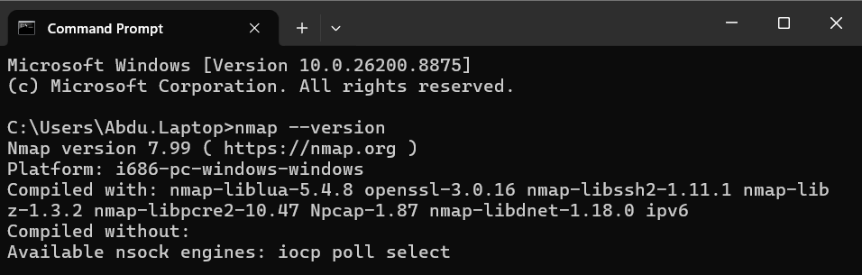
Gambar 1. Verifikasi Instalasi Nmap Menggunakan nmap --version
Tahapan awal praktikum dimulai dengan melakukan verifikasi terhadap instalasi perangkat lunak Nmap pada sistem yang digunakan. Verifikasi ini dilakukan dengan menjalankan perintah nmap --version melalui Command Prompt. Tujuan dari tahapan ini adalah untuk memastikan bahwa Nmap telah terinstal dengan benar dan dapat dijalankan sebelum digunakan untuk melakukan pemindaian terhadap server target.
Berdasarkan hasil yang ditampilkan pada Gambar 1, dapat diketahui bahwa Nmap yang terinstal pada sistem adalah versi 7.99, yang merupakan salah satu versi stabil terbaru dari Nmap. Informasi lain yang ditampilkan meliputi platform kompilasi (i686-pc-windows-windows), daftar pustaka pendukung yang digunakan pada saat kompilasi seperti nmap-liblua, openssl, nmap-libssh2, nmap-libz, nmap-libpcre2, dan Npcap, serta dukungan terhadap protokol IPv6.
Keberhasilan verifikasi ini menjadi prasyarat penting sebelum melanjutkan ke tahapan pemindaian, karena memastikan bahwa seluruh fitur Nmap, termasuk fitur service detection yang digunakan pada praktikum ini, dapat berfungsi dengan baik.

A. Pengujian Terhadap www.bgn.go.id
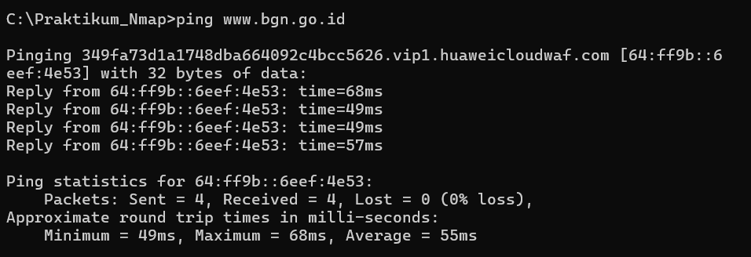
Gambar 2. Pengujian Konektivitas www.bgn.go.id Menggunakan Ping
Tahapan selanjutnya adalah melakukan pengujian konektivitas terhadap server www.bgn.go.id menggunakan perintah ping. Pengujian ini bertujuan untuk mengetahui apakah server target dapat dijangkau melalui jaringan serta untuk memperoleh gambaran awal mengenai latensi komunikasi antara perangkat penguji dengan server target.
Perintah ping mengirimkan paket ICMP Echo Request ke server target dan menunggu respons berupa ICMP Echo Reply. Apabila respons diterima, maka dapat disimpulkan bahwa server dalam kondisi aktif dan dapat dijangkau melalui jaringan pada saat pengujian dilakukan. Hasil pengujian terhadap www.bgn.go.id menunjukkan bahwa server tersebut merespons permintaan ping, yang mengindikasikan bahwa lalu lintas ICMP tidak diblokir secara penuh oleh mekanisme keamanan pada server tersebut.
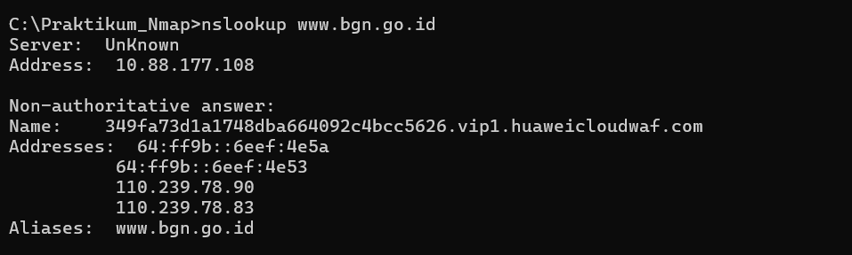
Gambar 3. Pengujian DNS www.bgn.go.id Menggunakan Nslookup
Setelah pengujian konektivitas, dilakukan pengujian resolusi nama domain menggunakan perintah nslookup terhadap www.bgn.go.id. Tahapan ini bertujuan untuk memverifikasi alamat IP yang berasosiasi dengan nama domain tersebut sebelum dilakukan proses pemindaian menggunakan Nmap.
Hasil nslookup menampilkan alamat IP yang digunakan oleh server www.bgn.go.id. Proses resolusi DNS ini penting dilakukan untuk memastikan bahwa target pemindaian yang dituju sudah tepat, mengingat proses pemindaian Nmap pada dasarnya dilakukan terhadap alamat IP hasil resolusi dari nama domain yang diberikan.
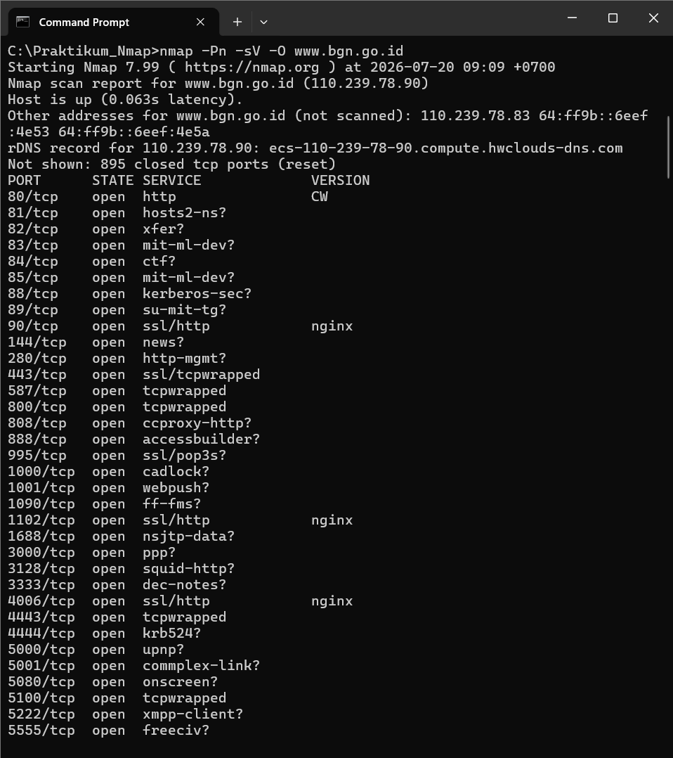
Gambar 4. Proses Scanning www.bgn.go.id Menggunakan Nmap
Tahapan berikutnya adalah melakukan proses pemindaian terhadap www.bgn.go.id menggunakan Nmap dengan perintah nmap -Pn -sV -oN hasil_scan_bgn.txt www.bgn.go.id. Opsi -Pn digunakan agar Nmap tetap melakukan pemindaian meskipun host discovery melalui ping tidak berhasil, opsi -sV digunakan untuk mengaktifkan deteksi versi layanan, sedangkan opsi -oN digunakan untuk menyimpan hasil pemindaian ke dalam berkas teks.
Proses pemindaian terhadap www.bgn.go.id berlangsung relatif lebih lama dibandingkan kedua target lainnya, yaitu sekitar 162 detik, yang mengindikasikan bahwa Nmap melakukan analisis terhadap jumlah port yang cukup banyak serta melakukan proses fingerprinting layanan pada masing-masing port yang terdeteksi terbuka.
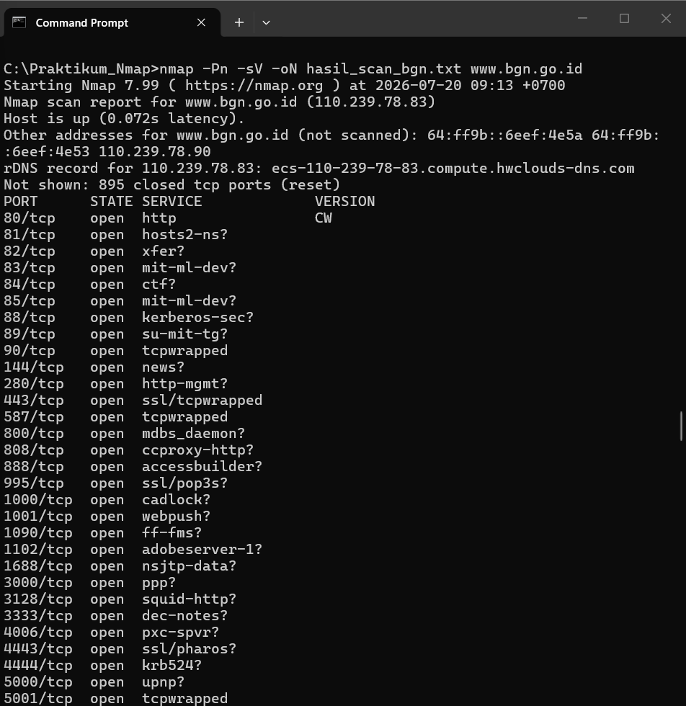
Gambar 5. Hasil Scanning www.bgn.go.id
Gambar 5 menampilkan hasil pemindaian terhadap server www.bgn.go.id yang ditampilkan langsung pada layar Command Prompt. Berdasarkan hasil pemindaian, ditemukan bahwa server www.bgn.go.id memiliki jumlah port terbuka yang sangat banyak, mencapai lebih dari seratus port, dengan berbagai jenis layanan yang teridentifikasi.
Pola hasil pemindaian yang menunjukkan sangat banyak port dalam status open dengan nama layanan yang tidak lazim serta versi perangkat lunak yang seragam bertuliskan "CW" pada beberapa layanan mengindikasikan kuat adanya mekanisme Web Application Firewall (WAF) atau Cloud WAF yang menyamarkan konfigurasi asli dari server, sebuah pola yang akan dibahas lebih rinci pada BAB IV.
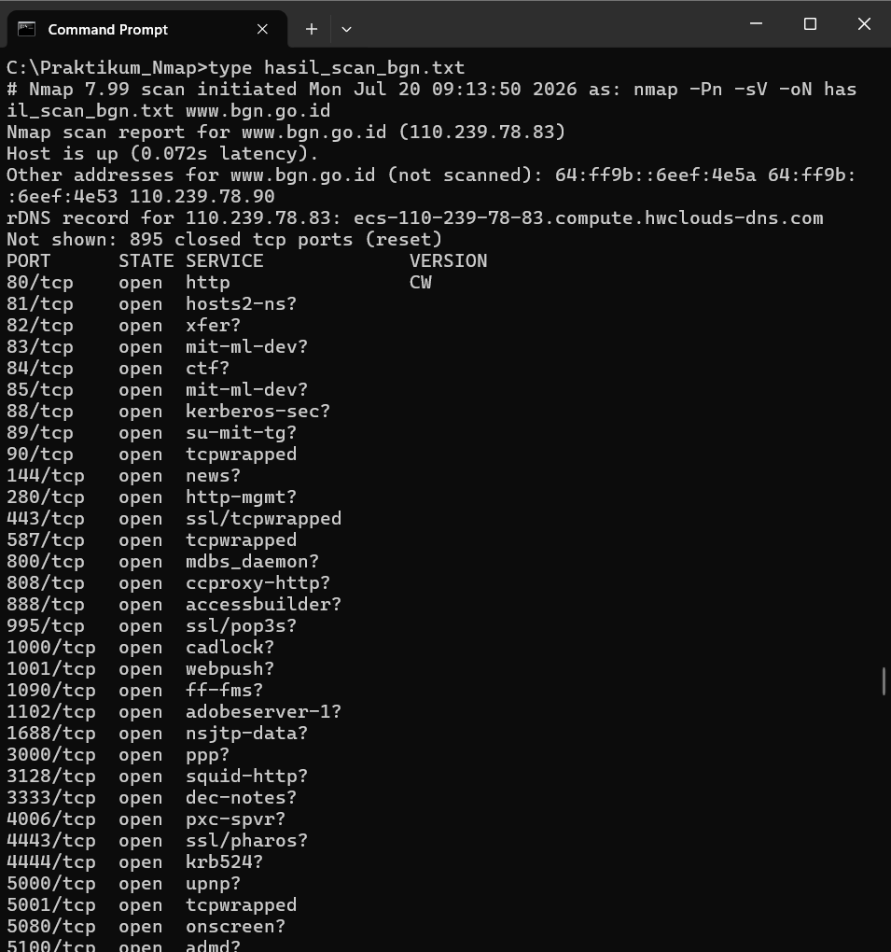
Gambar 6. Penyimpanan Hasil Scanning www.bgn.go.id ke File TXT
Tahapan terakhir untuk target www.bgn.go.id adalah memverifikasi bahwa hasil pemindaian telah berhasil disimpan ke dalam berkas teks bernama hasil_scan_bgn.txt melalui opsi -oN yang disertakan pada perintah pemindaian sebelumnya. Penyimpanan hasil pemindaian ke dalam berkas teks bertujuan untuk mendokumentasikan hasil pengujian secara permanen sehingga dapat dianalisis kembali dan dilampirkan pada laporan tanpa risiko kehilangan data akibat penutupan jendela terminal.
Keberhasilan penyimpanan berkas ini menjadi dasar bagi seluruh proses analisis yang dijabarkan pada BAB IV, mengingat seluruh angka dan data yang dianalisis bersumber langsung dari isi berkas hasil_scan_bgn.txt tersebut.

B. Pengujian Terhadap www.kemenag.go.id
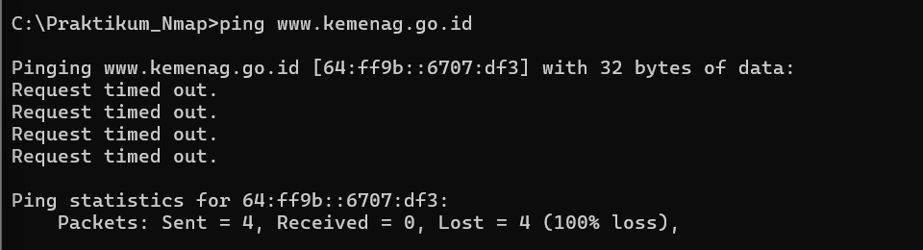
Gambar 7. Pengujian Konektivitas www.kemenag.go.id Menggunakan Ping
Pengujian konektivitas terhadap www.kemenag.go.id dilakukan dengan cara yang sama seperti target sebelumnya, yaitu menggunakan perintah ping. Namun demikian, hasil pengujian pada Gambar 7 menunjukkan hasil yang berbeda, yaitu seluruh permintaan ping mengalami kegagalan dengan pesan "Request timed out" sehingga tingkat kehilangan paket (packet loss) mencapai 100 persen.
Kegagalan ping terhadap www.kemenag.go.id bukan berarti server dalam kondisi tidak aktif, melainkan mengindikasikan bahwa server tersebut dikonfigurasi untuk memblokir paket ICMP Echo Request melalui mekanisme firewall sebagai bagian dari langkah pengamanan guna mengurangi permukaan serangan (attack surface). Praktik pemblokiran ICMP pada server publik merupakan hal yang umum dilakukan oleh administrator jaringan untuk mempersulit pihak yang tidak berwenang dalam melakukan host discovery secara sederhana. Oleh karena itu, pada tahapan pemindaian selanjutnya digunakan opsi -Pn pada Nmap agar proses pemindaian tetap dapat dilanjutkan meskipun host discovery melalui ping tidak berhasil dilakukan.

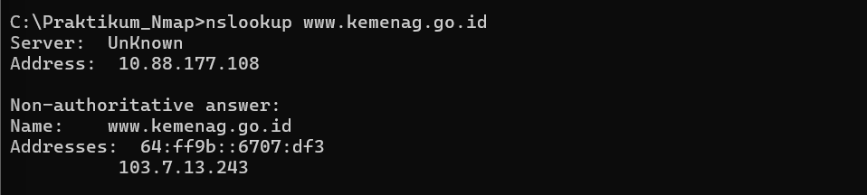
Gambar 8. Pengujian DNS www.kemenag.go.id
Pengujian resolusi DNS terhadap www.kemenag.go.id dilakukan menggunakan perintah nslookup untuk memperoleh alamat IP yang berasosiasi dengan domain tersebut. Berdasarkan hasil pemindaian Nmap pada tahapan berikutnya, diketahui bahwa alamat IP dari www.kemenag.go.id adalah 103.7.13.243, beserta alamat IPv6 64:ff9b::6707:df3.
Keberhasilan resolusi DNS meskipun pengujian ping mengalami kegagalan, menegaskan bahwa server www.kemenag.go.id sesungguhnya dalam kondisi aktif dan dapat dijangkau melalui protokol lain selain ICMP, sehingga proses pemindaian port tetap dapat dilanjutkan menggunakan opsi -Pn pada Nmap.
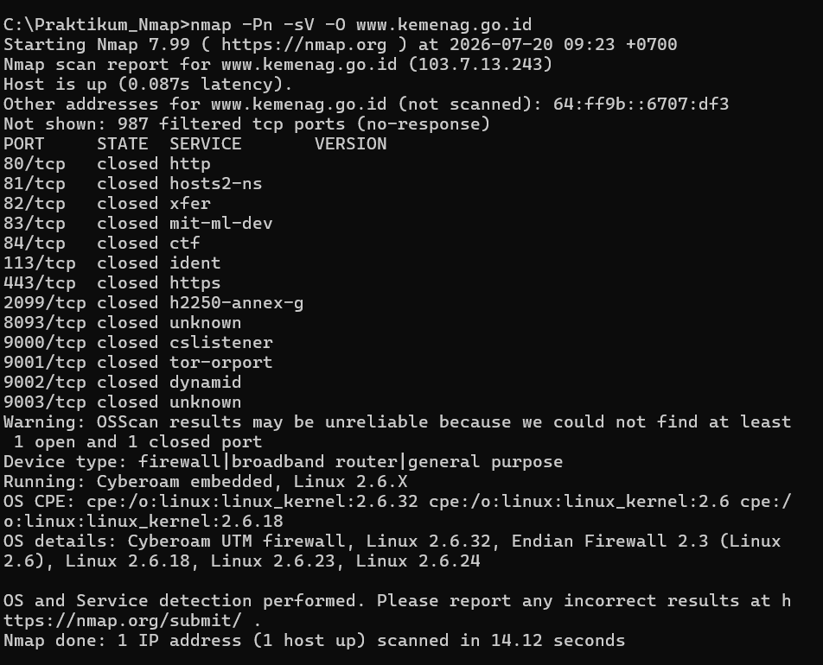
Gambar 9. Proses Scanning www.kemenag.go.id Menggunakan Nmap
Proses pemindaian terhadap www.kemenag.go.id dilakukan menggunakan perintah nmap -Pn -sV -oN hasil_scan_kemenag.txt www.kemenag.go.id. Penggunaan opsi -Pn pada tahapan ini menjadi krusial mengingat hasil pengujian ping sebelumnya menunjukkan kegagalan total, sehingga tanpa opsi tersebut, Nmap akan menganggap host sebagai tidak aktif dan tidak akan melanjutkan proses pemindaian port.
Berdasarkan catatan waktu pada berkas hasil pemindaian, proses pemindaian terhadap www.kemenag.go.id berlangsung relatif singkat, yaitu sekitar 15 detik, jauh lebih cepat dibandingkan proses pemindaian terhadap www.bgn.go.id.
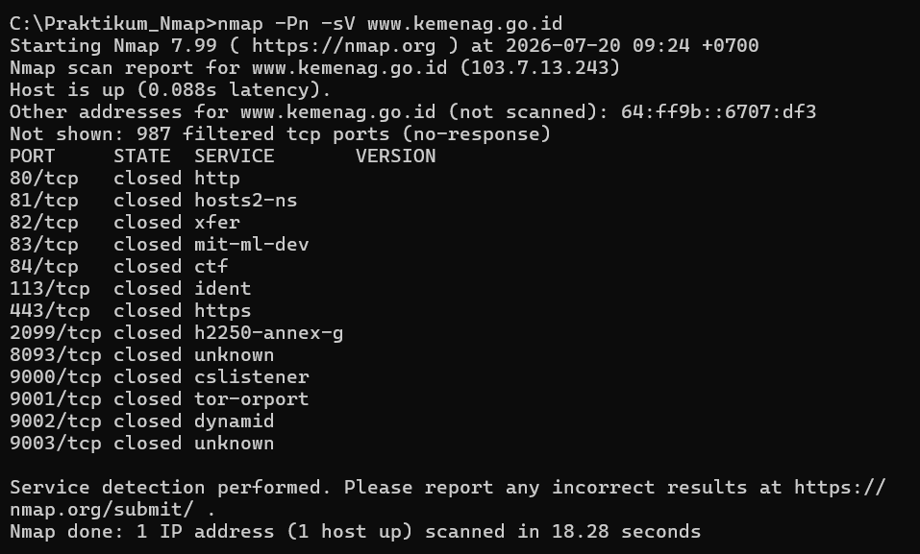
Gambar 10. Hasil Scanning www.kemenag.go.id
Gambar 10 menampilkan hasil pemindaian terhadap www.kemenag.go.id. Berbeda dengan hasil pemindaian www.bgn.go.id yang menunjukkan sangat banyak port dalam status open, hasil pemindaian terhadap www.kemenag.go.id menunjukkan bahwa dari 13 port yang berhasil dijangkau, seluruhnya berada dalam status closed, sedangkan sebanyak 987 port lainnya berada dalam status filtered.
Pola hasil pemindaian ini mengindikasikan bahwa server www.kemenag.go.id menerapkan kebijakan keamanan jaringan yang cukup ketat, di mana sebagian besar port disaring (filtered) oleh firewall sehingga tidak memberikan respons sama sekali, sementara sejumlah kecil port yang dapat dijangkau justru berada dalam status closed, menandakan tidak terdapat layanan yang secara aktif menerima koneksi pada port-port tersebut dari sisi jaringan yang diuji.
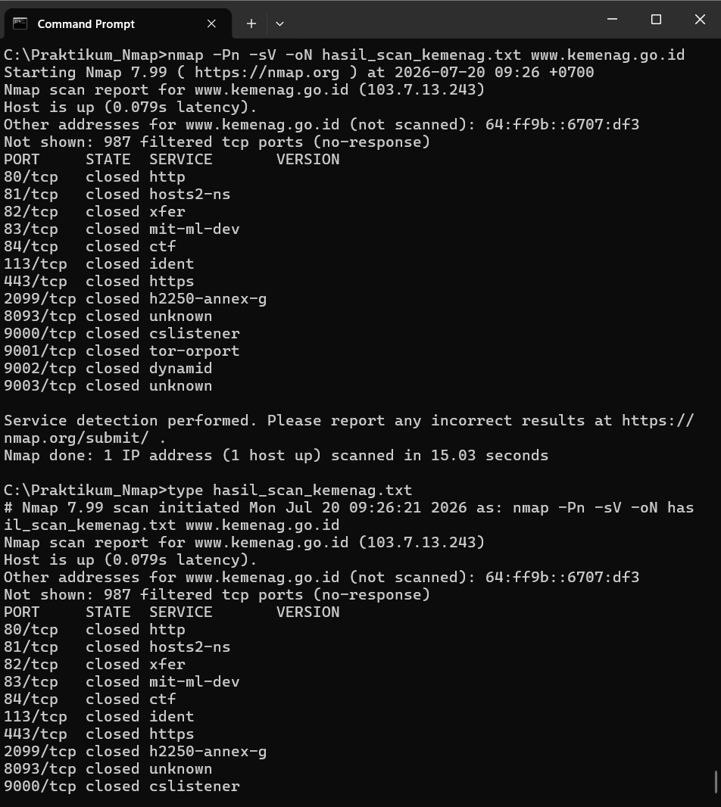
Gambar 11. Penyimpanan Hasil Scanning www.kemenag.go.id ke File TXT
Sebagaimana pada target sebelumnya, hasil pemindaian terhadap www.kemenag.go.id turut disimpan ke dalam berkas teks bernama hasil_scan_kemenag.txt menggunakan opsi -oN. Verifikasi terhadap keberhasilan penyimpanan berkas ini dilakukan untuk memastikan ketersediaan data yang akan dianalisis lebih lanjut pada BAB IV.
Dokumentasi hasil pemindaian dalam bentuk berkas teks memudahkan proses pembandingan antar waktu apabila pemindaian serupa dilakukan kembali pada periode berikutnya, sehingga dapat digunakan untuk memantau perubahan konfigurasi keamanan pada server target dari waktu ke waktu.

C. Pengujian Terhadap www.nasa.gov
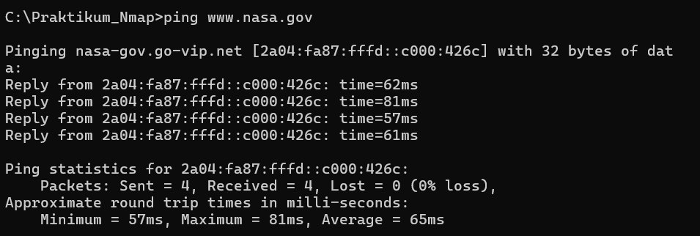
Gambar 12. Pengujian Konektivitas www.nasa.gov
Pengujian konektivitas terhadap www.nasa.gov turut dilakukan menggunakan perintah ping sebagai langkah awal sebelum proses pemindaian port. Pengujian ini bertujuan untuk memperoleh gambaran awal mengenai status keterjangkauan server NASA melalui jaringan publik.
Hasil pengujian terhadap www.nasa.gov menjadi salah satu variabel pembanding yang penting, mengingat NASA sebagai lembaga antariksa berskala internasional diperkirakan menerapkan standar keamanan jaringan yang tinggi pada seluruh infrastruktur publiknya, termasuk pada situs resminya.
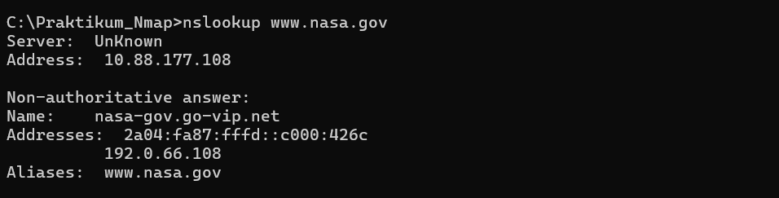
Gambar 13. Pengujian DNS www.nasa.gov
Pengujian resolusi DNS terhadap www.nasa.gov dilakukan menggunakan nslookup untuk memperoleh alamat IP yang berasosiasi dengan domain tersebut. Berdasarkan hasil pemindaian Nmap, diketahui bahwa alamat IP dari www.nasa.gov adalah 192.0.66.108, beserta alamat IPv6 2a04:fa87:fffd::c000:426c.
Ketersediaan alamat IPv6 pada www.nasa.gov, sebagaimana juga ditemukan pada kedua target lainnya, menunjukkan bahwa ketiga server telah menerapkan dukungan protokol IPv6 di samping IPv4, sejalan dengan tren migrasi bertahap infrastruktur internet global menuju protokol IPv6 guna mengatasi keterbatasan ruang alamat pada IPv4.
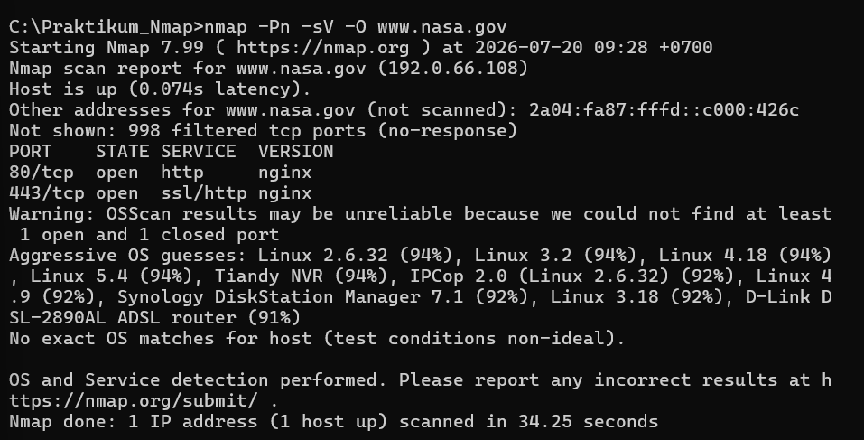
Gambar 14. Proses Scanning www.nasa.gov
Proses pemindaian terhadap www.nasa.gov dilakukan menggunakan perintah nmap -Pn -sV -oN hasil_scan_nasa.txt www.nasa.gov, mengikuti pola perintah yang konsisten dengan kedua target sebelumnya guna menjaga keseragaman metodologi pengujian.
Berdasarkan catatan waktu pada berkas hasil pemindaian, proses pemindaian terhadap www.nasa.gov berlangsung sekitar 35,56 detik, dengan hasil akhir menunjukkan bahwa dari 1000 port yang diperiksa, sebanyak 998 port berada dalam status filtered dan hanya 2 port yang teridentifikasi dalam status open.
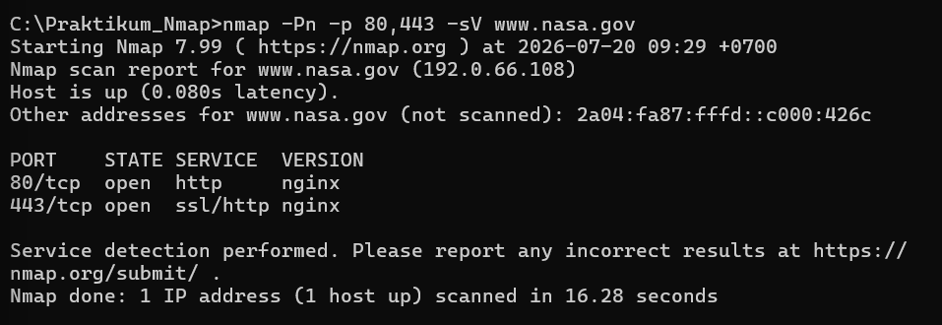
Gambar 15. Hasil Scanning www.nasa.gov
Gambar 15 menampilkan hasil pemindaian terhadap www.nasa.gov yang menunjukkan bahwa hanya terdapat dua port dalam status open, yaitu port 80 dengan layanan http dan port 443 dengan layanan ssl/http, keduanya teridentifikasi menggunakan perangkat lunak web server nginx.
Pola hasil pemindaian ini menunjukkan konfigurasi keamanan yang sangat minimalis dan terfokus, di mana server hanya membuka port yang benar-benar dibutuhkan untuk melayani lalu lintas web, yakni port 80 untuk HTTP dan port 443 untuk HTTPS, sementara seluruh port lainnya disaring oleh firewall. Konfigurasi semacam ini merupakan salah satu praktik terbaik (best practice) dalam pengamanan server publik, karena secara signifikan mengurangi permukaan serangan yang dapat dieksploitasi oleh pihak yang tidak berwenang.
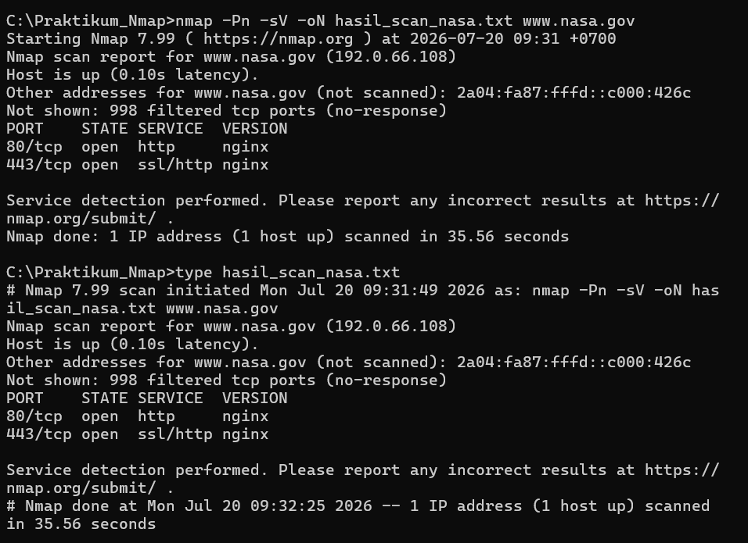
Gambar 16. Penyimpanan Hasil Scanning www.nasa.gov ke File TXT
Hasil pemindaian terhadap www.nasa.gov turut disimpan ke dalam berkas teks bernama hasil_scan_nasa.txt melalui opsi -oN, melengkapi dokumentasi hasil pemindaian dari ketiga target yang diuji pada praktikum ini.
Dengan tersimpannya seluruh hasil pemindaian ke dalam tiga berkas teks yang terpisah untuk masing-masing target, proses analisis dan pembandingan pada BAB IV dapat dilakukan secara lebih terstruktur dan akurat, mengingat seluruh data yang dianalisis bersumber langsung dari keluaran asli Nmap tanpa mengalami perubahan.
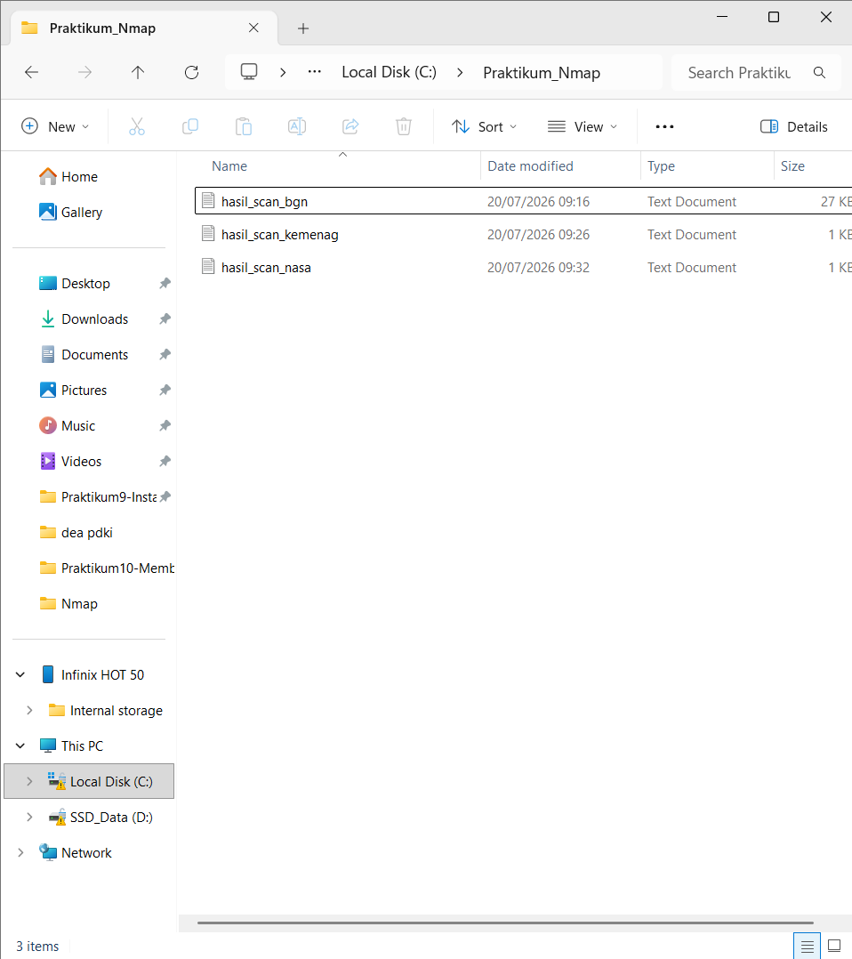
Gambar 17. Folder Berisi Seluruh File TXT Hasil Scanning
Gambar 17 menampilkan tangkapan layar folder penyimpanan bernama Praktikum_Nmap yang berisi ketiga berkas hasil pemindaian, yaitu hasil_scan_bgn, hasil_scan_kemenag, dan hasil_scan_nasa. Dokumentasi ini bertujuan untuk membuktikan bahwa seluruh proses pemindaian telah dilaksanakan secara lengkap terhadap ketiga target sebagaimana direncanakan pada tahapan metodologi.
Pengorganisasian berkas hasil pemindaian ke dalam satu folder khusus juga mencerminkan penerapan praktik dokumentasi yang rapi dan sistematis, yang merupakan salah satu aspek penting dalam pelaksanaan kegiatan pengujian keamanan secara profesional.
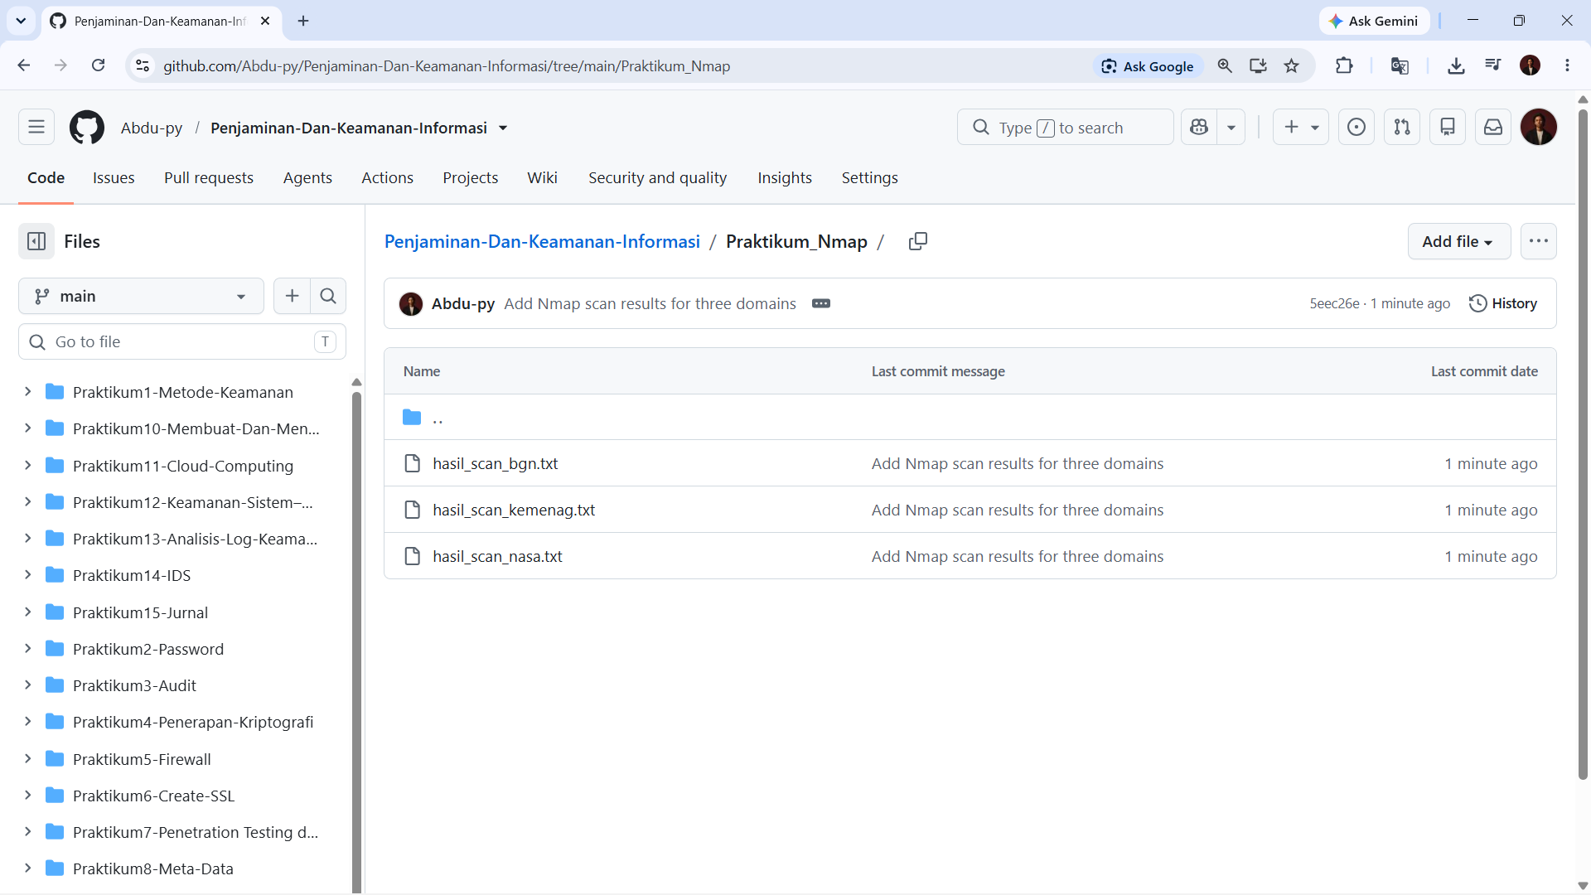
Gambar 18. Repository GitHub Berisi Hasil Praktikum
Sebagai bentuk dokumentasi akhir, seluruh berkas hasil pemindaian turut diunggah ke repository GitHub pribadi penyusun pada tautan github.com/Abdu-py/Penjaminan-Dan-Keamanan-Informasi, tepatnya pada direktori Praktikum_Nmap. Repository tersebut merupakan kumpulan dokumentasi seluruh praktikum mata kuliah Penjaminan dan Keamanan Informasi yang telah dilaksanakan sepanjang semester.
Penyimpanan hasil praktikum pada repository GitHub memberikan manfaat berupa pencadangan data (backup) yang aman, kemudahan akses dari berbagai perangkat, serta transparansi proses pengerjaan tugas yang dapat ditelusuri melalui riwayat commit. Hal ini juga sejalan dengan praktik umum di industri teknologi informasi yang menggunakan sistem kontrol versi seperti Git untuk mendokumentasikan pekerjaan secara terstruktur.

BAB IV HASIL DAN PEMBAHASAN
Bab ini menyajikan analisis mendalam terhadap hasil pemindaian yang telah diperoleh pada BAB III. Pembahasan dilakukan secara terpisah untuk masing-masing target guna memberikan gambaran yang jelas mengenai karakteristik konfigurasi keamanan setiap server, kemudian dilanjutkan dengan tabel perbandingan yang merangkum temuan dari ketiga target secara keseluruhan. Seluruh analisis yang disajikan murni berdasarkan data yang terdapat pada berkas hasil pemindaian, tanpa adanya rekayasa maupun penambahan informasi yang tidak terbukti secara empiris.

A. Analisis www.bgn.go.id
Hasil pemindaian terhadap www.bgn.go.id (alamat IP 110.239.78.83) menunjukkan temuan yang sangat mencolok, yaitu terdeteksinya 105 port dalam status open dari total 895 port lainnya yang berstatus closed. Port-port yang terbuka mencakup rentang yang sangat luas dan tidak lazim, mulai dari port 80 (http), 81 hingga 90 dengan berbagai nama layanan seperti hosts2-ns, xfer, mit-ml-dev, dan ctf, hingga port-port pada rentang tinggi seperti 8000 sampai dengan 20000 dengan nama layanan yang bervariasi seperti http-alt, ajp13, radan-http, dan berbagai layanan lain yang umumnya tidak seluruhnya berjalan secara bersamaan pada satu server dalam kondisi normal.
Indikator paling signifikan dalam hasil pemindaian ini adalah munculnya keterangan versi "CW" pada beberapa layanan, seperti pada port 80, 8000, 8008, 8080, 8088, dan 8443. Berdasarkan analisis terhadap fingerprint layanan yang tercantum pada berkas hasil pemindaian lengkap, ditemukan pula respons HTTP yang memuat elemen antarmuka dengan penanda "CloudWAF" pada header server. Temuan ini secara kuat mengindikasikan bahwa www.bgn.go.id dilindungi oleh layanan Web Application Firewall (WAF) berbasis cloud, yang secara sengaja menampilkan pola port terbuka dalam jumlah sangat banyak dengan respons yang seragam sebagai bagian dari mekanisme anti-scanning atau deception, guna menyulitkan pihak yang melakukan reconnaissance dalam mengidentifikasi konfigurasi asli dari server backend yang sesungguhnya.
Ditinjau dari sisi potensi risiko, pola hasil pemindaian semacam ini sebenarnya mencerminkan postur keamanan yang cukup baik dari sisi penyedia layanan, karena WAF berfungsi menyaring dan menyamarkan informasi asli mengenai infrastruktur backend sehingga menyulitkan penyerang dalam melakukan pemetaan jaringan secara akurat. Namun demikian, risiko tetap dapat muncul apabila konfigurasi WAF tidak diperbarui secara berkala atau terdapat celah pada layer WAF itu sendiri, yang berpotensi memungkinkan penyerang melewati (bypass) mekanisme proteksi tersebut. Selain itu, banyaknya port yang merespons meskipun melalui WAF juga dapat menjadi celah bagi teknik-teknik pemindaian lanjutan yang lebih canggih untuk mencoba mengidentifikasi perbedaan halus (subtle differences) antar respons guna menyingkap informasi backend yang sesungguhnya.
Kemungkinan penggunaan server www.bgn.go.id, berdasarkan pola layanan yang terdeteksi, adalah sebagai server web resmi instansi pemerintahan yang menyediakan layanan informasi publik terkait Badan Gizi Nasional, dengan infrastruktur yang kemungkinan besar memanfaatkan layanan cloud dan proteksi WAF pihak ketiga. Apabila mekanisme WAF pada server ini berhasil dilewati oleh pihak yang tidak berwenang, dampak yang dapat ditimbulkan meliputi akses tidak sah terhadap layanan backend, potensi kebocoran data yang dikelola, hingga gangguan terhadap ketersediaan layanan publik yang disediakan oleh instansi tersebut.

Rekomendasi Keamanan untuk www.bgn.go.id
1. Melakukan pembaruan (update) secara berkala terhadap konfigurasi dan signature Web Application Firewall guna mengantisipasi teknik bypass WAF terbaru.
2. Melakukan audit keamanan secara berkala terhadap infrastruktur backend yang berada di balik WAF untuk memastikan tidak terdapat celah keamanan yang tersembunyi.
3. Menonaktifkan atau membatasi layanan-layanan pada port yang tidak benar-benar dibutuhkan, meskipun telah dilindungi oleh WAF, guna menerapkan prinsip least privilege.
4. Menerapkan pemantauan (monitoring) dan pencatatan (logging) terhadap seluruh upaya pemindaian port yang terdeteksi guna mendeteksi pola aktivitas mencurigakan secara dini.
5. Melakukan penetration testing secara berkala dan legal oleh tim internal maupun pihak ketiga tepercaya untuk menguji efektivitas mekanisme WAF yang diterapkan.

B. Analisis www.kemenag.go.id
Hasil pemindaian terhadap www.kemenag.go.id (alamat IP 103.7.13.243) menunjukkan pola yang sangat berbeda dibandingkan www.bgn.go.id. Dari 1000 port yang diperiksa, sebanyak 987 port berada dalam status filtered, sementara 13 port lainnya yang berhasil dijangkau seluruhnya berada dalam status closed, meliputi port 80, 81, 82, 83, 84, 113, 443, 2099, 8093, 9000, 9001, 9002, dan 9003. Tidak satu pun port yang teridentifikasi dalam status open pada hasil pemindaian ini.
Sebagaimana telah dijelaskan pada tahapan metodologi, pengujian ping terhadap www.kemenag.go.id mengalami kegagalan total dengan tingkat packet loss 100 persen. Secara teknis, kegagalan ini disebabkan oleh pemblokiran paket ICMP Echo Request oleh firewall pada sisi server, yang merupakan konfigurasi umum diterapkan untuk mencegah pemindaian sederhana berbasis ping serta mengurangi permukaan serangan. Meskipun demikian, server tetap dapat dipindai menggunakan opsi -Pn pada Nmap, yang memungkinkan proses pemindaian dilanjutkan tanpa bergantung pada keberhasilan host discovery melalui ICMP.
Status closed pada 13 port yang berhasil dijangkau, termasuk port 80 dan 443 yang lazimnya digunakan untuk layanan web, mengindikasikan bahwa dari sudut pandang jaringan pengujian yang digunakan, tidak terdapat layanan yang secara langsung menerima koneksi pada port-port tersebut, atau terdapat mekanisme pengalihan (redirect) maupun proteksi lain yang menyebabkan port tersebut merespons dengan paket RST alih-alih membuka koneksi. Kombinasi antara mayoritas port berstatus filtered dan sebagian kecil berstatus closed mencerminkan penerapan kebijakan firewall yang sangat ketat (restrictive), di mana hanya lalu lintas dengan karakteristik tertentu yang diizinkan untuk mencapai layanan sesungguhnya, kemungkinan melalui jalur atau content delivery network yang berbeda dari jalur pemindaian langsung yang digunakan.
Ditinjau dari sisi keamanan, konfigurasi ini tergolong cukup baik karena secara signifikan meminimalkan informasi yang dapat diperoleh pihak luar melalui port scanning konvensional. Namun demikian, tidak terdeteksinya versi layanan pada port yang closed juga membatasi kemampuan analisis lebih lanjut mengenai perangkat lunak yang sesungguhnya digunakan oleh server tersebut, sehingga penilaian risiko yang lebih rinci memerlukan teknik pengujian tambahan yang berada di luar cakupan praktikum ini.

Rekomendasi Keamanan untuk www.kemenag.go.id
1. Mempertahankan kebijakan firewall yang bersifat restriktif dengan status filtered pada sebagian besar port, karena telah terbukti efektif meminimalkan informasi yang dapat diperoleh melalui pemindaian eksternal.
2. Melakukan peninjauan berkala terhadap 13 port yang berstatus closed untuk memastikan tidak terdapat layanan tersembunyi yang secara tidak sengaja aktif namun tidak terpantau.
3. Menerapkan kebijakan pemblokiran ICMP secara konsisten sebagai bagian dari strategi pengurangan permukaan serangan, sebagaimana telah diterapkan saat ini.
4. Melakukan pencatatan (logging) terhadap seluruh upaya koneksi ke port yang telah ditutup guna mendeteksi pola pemindaian yang berulang dari sumber yang sama.
5. Melaksanakan evaluasi keamanan secara berkala, termasuk pengujian terhadap jalur akses resmi layanan web guna memastikan konfigurasi HTTPS dan sertifikat digital senantiasa dalam kondisi valid dan terbarui.

C. Analisis www.nasa.gov
Hasil pemindaian terhadap www.nasa.gov (alamat IP 192.0.66.108) menunjukkan konfigurasi yang paling minimalis dan terfokus di antara ketiga target. Dari 1000 port yang diperiksa, sebanyak 998 port berada dalam status filtered, sedangkan hanya 2 port yang teridentifikasi dalam status open, yaitu port 80 dengan layanan http dan port 443 dengan layanan ssl/http, keduanya menggunakan perangkat lunak web server nginx.
Port 80 yang terbuka mengindikasikan bahwa server menyediakan layanan HTTP standar, yang pada praktiknya umum digunakan untuk melakukan pengalihan otomatis (redirect) menuju versi HTTPS yang lebih aman. Port 443 yang teridentifikasi sebagai ssl/http menunjukkan bahwa server menyediakan layanan HTTPS dengan lapisan enkripsi SSL/TLS, sehingga seluruh komunikasi antara pengguna dan server dilindungi dari potensi penyadapan maupun manipulasi data oleh pihak ketiga. Penggunaan nginx sebagai perangkat lunak web server menunjukkan pilihan teknologi yang umum digunakan pada infrastruktur berskala besar karena keunggulannya dalam hal performa dan efisiensi penggunaan sumber daya.
Dari sisi potensi kerentanan (vulnerability), keterbukaan informasi mengenai penggunaan nginx sebagai web server dapat dimanfaatkan oleh pihak yang tidak berwenang untuk mencari celah keamanan yang spesifik terkait versi nginx yang digunakan, apabila versi tersebut dapat diidentifikasi lebih lanjut melalui teknik banner grabbing tambahan. Namun demikian, karena hasil pemindaian pada praktikum ini tidak menampilkan nomor versi spesifik dari nginx yang digunakan, tidak dapat disimpulkan secara pasti mengenai kerentanan spesifik yang mungkin berlaku, dan hal tersebut tidak dikarang guna menjaga validitas laporan ini.
Secara keseluruhan, konfigurasi keamanan pada www.nasa.gov mencerminkan penerapan prinsip minimalisasi permukaan serangan (attack surface minimization) yang sangat baik, di mana server hanya membuka port yang benar-benar diperlukan untuk melayani lalu lintas web, sementara seluruh port lainnya disaring secara ketat oleh firewall sehingga tidak memberikan respons kepada pihak yang melakukan pemindaian.

Rekomendasi Keamanan untuk www.nasa.gov
1. Mempertahankan kebijakan pembukaan port secara minimalis, hanya pada port 80 dan 443, sebagai praktik terbaik yang telah terbukti efektif.
2. Memastikan port 80 senantiasa dikonfigurasi untuk melakukan pengalihan otomatis menuju HTTPS guna mencegah komunikasi tidak terenkripsi.
3. Melakukan pembaruan berkala terhadap versi nginx yang digunakan guna menutup celah keamanan yang mungkin ditemukan pada versi-versi sebelumnya.
4. Menyembunyikan atau menyamarkan banner versi nginx pada respons HTTP guna mempersulit pihak luar dalam melakukan identifikasi versi perangkat lunak secara spesifik.
5. Melakukan pemantauan berkelanjutan terhadap sertifikat SSL/TLS guna memastikan sertifikat senantiasa valid dan tidak mendekati masa kedaluwarsa.

D. Tabel Perbandingan Ketiga Server
Guna memberikan gambaran yang lebih ringkas dan mudah dipahami, berikut disajikan tabel perbandingan hasil pemindaian terhadap ketiga server target sebagaimana dijelaskan pada Tabel 1. Tabel ini merangkum jumlah port terbuka, layanan dan versi yang terdeteksi, ketersediaan layanan HTTP dan HTTPS, hasil deteksi sistem operasi, serta penilaian tingkat risiko secara kualitatif berdasarkan hasil analisis pada masing-masing subbab sebelumnya.
Tabel 1. Perbandingan Hasil Pemindaian Ketiga Server Target
Target | Jumlah Port Terbuka | Service | Versi | HTTP | HTTPS | Deteksi OS | Tingkat Risiko
www.bgn.go.id | 105 port | Beragam (http, xfer, ajp13, dll) | CW (WAF) | Ada | Ada | Tidak terdeteksi | Sedang (di balik WAF)
www.kemenag.go.id | 0 port (13 closed, 987 filtered) | Tidak teridentifikasi | Tidak terdeteksi | Closed | Closed | Tidak terdeteksi | Rendah
www.nasa.gov | 2 port | http, ssl/http | nginx | Ada | Ada | Tidak terdeteksi | Rendah
Berdasarkan Tabel 1, dapat diketahui bahwa deteksi sistem operasi (OS Detection) tidak berhasil dilakukan pada ketiga server target. Hal ini disebabkan oleh keterbatasan opsi pemindaian yang digunakan pada praktikum ini, yaitu -Pn dan -sV, yang tidak menyertakan opsi -O yang secara khusus diperlukan untuk mengaktifkan fitur deteksi sistem operasi pada Nmap. Selain itu, keberadaan mekanisme proteksi seperti WAF dan firewall pada ketiga server turut mempersulit proses fingerprinting sistem operasi, karena karakteristik asli dari stack TCP/IP server backend cenderung disamarkan oleh lapisan proteksi tersebut. Ketidakberhasilan deteksi ini murni bersifat teknis dan tidak dikarang, sesuai dengan prinsip validitas data yang dipegang teguh dalam penyusunan laporan ini.
Secara umum, dapat disimpulkan bahwa ketiga server menerapkan strategi keamanan yang berbeda namun sama-sama bertujuan meminimalkan informasi yang dapat diperoleh melalui pemindaian eksternal. Server www.bgn.go.id mengandalkan Web Application Firewall untuk menyamarkan infrastruktur backend, www.kemenag.go.id mengandalkan kebijakan firewall yang sangat restriktif dengan memblokir mayoritas port, sedangkan www.nasa.gov mengandalkan prinsip minimalisasi jumlah port terbuka. Ketiga pendekatan tersebut merupakan praktik keamanan yang valid dan masing-masing memiliki kelebihan tersendiri dalam konteks pengurangan permukaan serangan.

BAB V PENUTUP

5.1 Kesimpulan
Berdasarkan pelaksanaan praktikum analisis keamanan server menggunakan Nmap terhadap tiga target, yaitu www.bgn.go.id, www.kemenag.go.id, dan www.nasa.gov, dapat ditarik beberapa kesimpulan sebagai berikut.
Pertama, proses instalasi dan verifikasi Nmap pada sistem yang digunakan berhasil dilakukan dengan baik, sebagaimana dibuktikan melalui perintah nmap --version yang menampilkan Nmap versi 7.99 beserta seluruh pustaka pendukung yang dikompilasi bersamanya, termasuk dukungan terhadap protokol IPv6 dan berbagai fitur lanjutan seperti Nmap Scripting Engine.
Kedua, hasil pengujian konektivitas menggunakan ping menunjukkan variasi respons pada ketiga target. Server www.bgn.go.id dan www.nasa.gov merespons permintaan ping dengan baik, sedangkan www.kemenag.go.id mengalami kegagalan total dengan packet loss 100 persen akibat pemblokiran ICMP oleh firewall. Temuan ini menegaskan bahwa kegagalan ping tidak dapat dijadikan satu-satunya indikator untuk menyimpulkan status aktif suatu server, sehingga penggunaan opsi -Pn pada Nmap menjadi krusial untuk memastikan proses pemindaian tetap dapat dilanjutkan.
Ketiga, hasil pengujian resolusi DNS menggunakan nslookup berhasil dilakukan pada ketiga target, dengan masing-masing server menunjukkan dukungan terhadap alamat IPv4 maupun IPv6, yang mengindikasikan penerapan konfigurasi dual-stack pada infrastruktur jaringan ketiganya.
Keempat, hasil pemindaian port dan deteksi layanan menggunakan Nmap menunjukkan tiga pola konfigurasi keamanan yang sangat berbeda antar target. Server www.bgn.go.id menunjukkan 105 port dalam status open dengan indikasi kuat penggunaan Web Application Firewall berbasis cloud yang menyamarkan konfigurasi backend sesungguhnya. Server www.kemenag.go.id menunjukkan seluruh 13 port yang berhasil dijangkau berada dalam status closed dengan 987 port lainnya berstatus filtered, mencerminkan kebijakan firewall yang sangat restriktif. Server www.nasa.gov menunjukkan konfigurasi paling minimalis dengan hanya 2 port berstatus open, yaitu port 80 dan 443, dengan layanan web server nginx.
Kelima, deteksi sistem operasi tidak berhasil dilakukan pada ketiga server, yang disebabkan oleh keterbatasan opsi pemindaian yang digunakan (tidak menyertakan opsi -O) serta adanya mekanisme proteksi seperti WAF dan firewall pada ketiga server yang menyulitkan proses fingerprinting sistem operasi.
Keenam, berdasarkan analisis perbandingan, ketiga server menerapkan strategi keamanan yang berbeda namun sama-sama efektif dalam konteksnya masing-masing. Tidak terdapat indikasi kerentanan kritis yang dapat dieksploitasi secara langsung berdasarkan hasil pemindaian non-intrusif yang dilakukan pada praktikum ini.
Ketujuh, seluruh hasil pemindaian telah berhasil didokumentasikan ke dalam berkas teks terpisah untuk masing-masing target dan disimpan secara terorganisir, baik pada folder lokal maupun pada repository GitHub, sebagai bentuk pertanggungjawaban dan dokumentasi akademik atas pelaksanaan praktikum.
Kedelapan, secara keseluruhan, praktikum ini berhasil mencapai seluruh tujuan yang telah ditetapkan, yaitu memberikan pemahaman praktis mengenai konsep reconnaissance, port scanning, dan analisis keamanan jaringan menggunakan perangkat Nmap, sekaligus menegaskan pentingnya penerapan berbagai mekanisme keamanan seperti firewall dan Web Application Firewall dalam melindungi infrastruktur server publik dari ancaman siber.

5.2 Saran
1. Praktikum sejenis perlu dilakukan secara berkala untuk memantau perubahan konfigurasi keamanan pada server target dari waktu ke waktu.
2. Penggunaan opsi tambahan Nmap seperti -O untuk deteksi sistem operasi dan -A untuk pemindaian agresif dapat dipertimbangkan pada praktikum lanjutan guna memperoleh informasi yang lebih komprehensif, dengan tetap memperhatikan aspek legalitas dan izin dari pemilik sistem.
3. Mahasiswa disarankan untuk mempelajari lebih lanjut mengenai Nmap Scripting Engine (NSE) guna memperluas kemampuan analisis keamanan yang lebih mendalam pada praktikum berikutnya.
4. Institusi pendidikan disarankan untuk menyediakan lingkungan laboratorium virtual (virtual lab) yang terisolasi guna memungkinkan mahasiswa melakukan praktik pengujian keamanan yang lebih intensif tanpa risiko pelanggaran hukum.
5. Administrator jaringan pada server yang menunjukkan pola port terbuka dalam jumlah besar, seperti www.bgn.go.id, disarankan untuk melakukan audit berkala terhadap efektivitas Web Application Firewall yang diterapkan.
6. Administrator jaringan pada server dengan kebijakan filtering yang sangat ketat disarankan untuk tetap melakukan pengujian berkala guna memastikan layanan yang sah tetap dapat diakses oleh pengguna yang berwenang.
7. Dokumentasi hasil pemindaian sebaiknya senantiasa disimpan secara terstruktur, baik dalam bentuk berkas lokal maupun repository daring, guna memudahkan proses audit dan pembandingan pada periode berikutnya.
8. Pembelajaran mengenai etika dan aspek legal dalam kegiatan port scanning perlu terus ditekankan kepada mahasiswa guna mencegah penyalahgunaan ilmu yang telah dipelajari.
9. Kolaborasi antara mahasiswa dan dosen pengampu perlu ditingkatkan dalam merancang skenario praktikum yang lebih beragam, mencakup berbagai jenis target dan teknik pemindaian.
10. Pengembangan laporan lanjutan yang membahas teknik mitigasi dan hardening server secara lebih rinci dapat menjadi topik penelitian yang relevan untuk tugas akhir maupun penelitian mahasiswa di masa mendatang.

DAFTAR PUSTAKA
Deering, S., & Hinden, R. (2017). Internet Protocol, Version 6 (IPv6) Specification (RFC 8200). Internet Engineering Task Force.
Engebretson, P. (2013). The Basics of Hacking and Penetration Testing: Ethical Hacking and Penetration Testing Made Easy (2nd ed.). Syngress.
Fielding, R., & Reschke, J. (2014). Hypertext Transfer Protocol (HTTP/1.1): Message Syntax and Routing (RFC 7230). Internet Engineering Task Force.
Kurose, J. F., & Ross, K. W. (2021). Computer Networking: A Top-Down Approach (8th ed.). Pearson.
Lyon, G. F. (2009). Nmap Network Scanning: The Official Nmap Project Guide to Network Discovery and Security Scanning. Insecure.Com LLC.
Mockapetris, P. (1987). Domain Names - Concepts and Facilities (RFC 1034). Internet Engineering Task Force.
Mockapetris, P. (1987). Domain Names - Implementation and Specification (RFC 1035). Internet Engineering Task Force.
National Institute of Standards and Technology. (2020). Technical Guide to Information Security Testing and Assessment (NIST Special Publication 800-115). U.S. Department of Commerce.
National Institute of Standards and Technology. (2020). Security and Privacy Controls for Information Systems and Organizations (NIST Special Publication 800-53 Rev. 5). U.S. Department of Commerce.
Nmap Project. (2024). Nmap Reference Guide. Diakses dari https://nmap.org/book/man.html
Nmap Project. (2024). Chapter 15. Nmap Scripting Engine. Diakses dari https://nmap.org/book/nse.html
OWASP Foundation. (2023). OWASP Testing Guide v4.2. Diakses dari https://owasp.org/www-project-web-security-testing-guide/
OWASP Foundation. (2023). OWASP Top 10:2021. Diakses dari https://owasp.org/Top10/
Postel, J. (1980). User Datagram Protocol (RFC 768). Internet Engineering Task Force.
Postel, J. (1981). Internet Protocol (RFC 791). Internet Engineering Task Force.
Postel, J. (1981). Transmission Control Protocol (RFC 793). Internet Engineering Task Force.
Postel, J. (1981). Internet Control Message Protocol (RFC 792). Internet Engineering Task Force.
Rescorla, E. (2018). The Transport Layer Security (TLS) Protocol Version 1.3 (RFC 8446). Internet Engineering Task Force.
Scarfone, K., & Mell, P. (2007). Guide to Intrusion Detection and Prevention Systems (IDPS) (NIST Special Publication 800-94). National Institute of Standards and Technology.
Stallings, W. (2017). Cryptography and Network Security: Principles and Practice (7th ed.). Pearson.
Stallings, W., & Brown, L. (2018). Computer Security: Principles and Practice (4th ed.). Pearson.
Tanenbaum, A. S., & Wetherall, D. J. (2021). Computer Networks (6th ed.). Pearson.
Von Solms, R., & Van Niekerk, J. (2013). From information security to cyber security. Computers & Security, 38, 97–102.
Whitman, M. E., & Mattord, H. J. (2021). Principles of Information Security (7th ed.). Cengage Learning.

LAMPIRAN

Lampiran 1. Isi Berkas hasil_scan_bgn.txt
# Nmap 7.99 scan initiated Mon Jul 20 09:13:50 2026 as: nmap -Pn -sV -oN hasil_scan_bgn.txt www.bgn.go.id
Nmap scan report for www.bgn.go.id (110.239.78.83)
Host is up (0.072s latency).
Other addresses for www.bgn.go.id (not scanned): 64:ff9b::6eef:4e5a 64:ff9b::6eef:4e53 110.239.78.90
rDNS record for 110.239.78.83: ecs-110-239-78-83.compute.hwclouds-dns.com
Not shown: 895 closed tcp ports (reset)
PORT STATE SERVICE VERSION
80/tcp open http CW
81/tcp open hosts2-ns?
82/tcp open xfer?
83/tcp open mit-ml-dev?
84/tcp open ctf?
85/tcp open mit-ml-dev?
88/tcp open kerberos-sec?
89/tcp open su-mit-tg?
90/tcp open tcpwrapped
144/tcp open news?
280/tcp open http-mgmt?
443/tcp open ssl/tcpwrapped
587/tcp open tcpwrapped
800/tcp open mdbs_daemon?
808/tcp open ccproxy-http?
888/tcp open accessbuilder?
995/tcp open ssl/pop3s?
1000/tcp open cadlock?
1001/tcp open webpush?
1090/tcp open ff-fms?
1102/tcp open adobeserver-1?
1688/tcp open nsjtp-data?
3000/tcp open ppp?
3128/tcp open squid-http?
3333/tcp open dec-notes?
4006/tcp open pxc-spvr?
4443/tcp open ssl/pharos?
4444/tcp open krb524?
5000/tcp open upnp?
5001/tcp open tcpwrapped
5080/tcp open onscreen?
5100/tcp open admd?
5222/tcp open xmpp-client?
5555/tcp open tcpwrapped
6001/tcp open X11:1?
6666/tcp open irc?
6699/tcp open napster?
6788/tcp open smc-http?
6789/tcp open ibm-db2-admin?
6969/tcp open acmsoda?
7000/tcp open afs3-fileserver?
7001/tcp open tcpwrapped
7002/tcp open afs3-prserver?
7004/tcp open afs3-kaserver?
7019/tcp open doceri-ctl?
7025/tcp open vmsvc-2?
7070/tcp open realserver?
7443/tcp open ssl/oracleas-https?
7777/tcp open cbt?
7800/tcp open asr?
8000/tcp open http-alt CW
8001/tcp open vcom-tunnel?
8002/tcp open teradataordbms?
8007/tcp open ajp12?
8008/tcp open http CW
8009/tcp open ajp13?
8010/tcp open xmpp?
8011/tcp open unknown
8021/tcp open tcpwrapped
8022/tcp open oa-system?
8080/tcp open http-proxy CW
8081/tcp open tcpwrapped
8082/tcp open ssl/http nginx
8083/tcp open ssl/http nginx
8084/tcp open ssl/http nginx
8085/tcp open tcpwrapped
8086/tcp open d-s-n?
8087/tcp open simplifymedia?
8088/tcp open radan-http CW
8089/tcp open unknown
8090/tcp open opsmessaging?
8093/tcp open unknown
8100/tcp open xprint-server?
8180/tcp open unknown CW
8181/tcp open intermapper?
8200/tcp open trivnet1?
8443/tcp open ssl/https-alt CW
8800/tcp open sunwebadmin?
8888/tcp open sun-answerbook?
8899/tcp open ospf-lite?
9000/tcp open cslistener?
9001/tcp open tcpwrapped
9002/tcp open dynamid?
9003/tcp open unknown
9050/tcp open tcpwrapped
9080/tcp open glrpc?
9081/tcp open cisco-aqos?
9090/tcp open ssl/http nginx
9091/tcp open xmltec-xmlmail?
9099/tcp open unknown
9100/tcp open jetdirect?
9200/tcp open tcpwrapped
9207/tcp open wap-vcal-s?
9503/tcp open ssl/http nginx
9898/tcp open monkeycom?
9929/tcp open nping-echo?
9999/tcp open ssl/http nginx
10000/tcp open snet-sensor-mgmt?
10001/tcp open scp-config?
10002/tcp open ssl/http nginx
10003/tcp open ssl/http nginx
12345/tcp open ssl/http nginx
14000/tcp open scotty-ft?
19101/tcp open unknown
20000/tcp open ssl/http nginx

[Data fingerprint layanan mentah (SF:) yang bersifat non-esensial telah dipangkas
agar lampiran tetap ringkas dan mudah dibaca. Berkas lengkap tersedia pada
repository GitHub yang tercantum pada bagian akhir lampiran ini.]

# Nmap done at Mon Jul 20 09:16:32 2026 -- 1 IP address (1 host up) scanned in 162.34 seconds

Lampiran 2. Isi Berkas hasil_scan_kemenag.txt
# Nmap 7.99 scan initiated Mon Jul 20 09:26:21 2026 as: nmap -Pn -sV -oN hasil_scan_kemenag.txt www.kemenag.go.id
Nmap scan report for www.kemenag.go.id (103.7.13.243)
Host is up (0.079s latency).
Other addresses for www.kemenag.go.id (not scanned): 64:ff9b::6707:df3
Not shown: 987 filtered tcp ports (no-response)
PORT STATE SERVICE VERSION
80/tcp closed http
81/tcp closed hosts2-ns
82/tcp closed xfer
83/tcp closed mit-ml-dev
84/tcp closed ctf
113/tcp closed ident
443/tcp closed https
2099/tcp closed h2250-annex-g
8093/tcp closed unknown
9000/tcp closed cslistener
9001/tcp closed tor-orport
9002/tcp closed dynamid
9003/tcp closed unknown

Service detection performed. Please report any incorrect results at https://nmap.org/submit/ .
# Nmap done at Mon Jul 20 09:26:36 2026 -- 1 IP address (1 host up) scanned in 15.03 seconds

Lampiran 3. Isi Berkas hasil_scan_nasa.txt
# Nmap 7.99 scan initiated Mon Jul 20 09:31:49 2026 as: nmap -Pn -sV -oN hasil_scan_nasa.txt www.nasa.gov
Nmap scan report for www.nasa.gov (192.0.66.108)
Host is up (0.10s latency).
Other addresses for www.nasa.gov (not scanned): 2a04:fa87:fffd::c000:426c
Not shown: 998 filtered tcp ports (no-response)
PORT STATE SERVICE VERSION
80/tcp open http nginx
443/tcp open ssl/http nginx

Service detection performed. Please report any incorrect results at https://nmap.org/submit/ .
# Nmap done at Mon Jul 20 09:32:25 2026 -- 1 IP address (1 host up) scanned in 35.56 seconds

Lampiran 4. Tautan Repository GitHub
Seluruh berkas hasil pemindaian (hasil_scan_bgn.txt, hasil_scan_kemenag.txt, hasil_scan_nasa.txt) beserta dokumentasi praktikum lainnya telah diunggah dan dapat diakses secara terbuka melalui tautan repository GitHub berikut:
https://github.com/Abdu-py/Penjaminan-Dan-Keamanan-Informasi/tree/main/Praktikum_Nmap
Seluruh tangkapan layar (Gambar 1 sampai dengan Gambar 18) yang menjadi bukti pelaksanaan praktikum telah disajikan secara lengkap dan berurutan pada BAB III Metodologi Praktikum, sehingga tidak diulang kembali pada bagian lampiran ini guna menghindari duplikasi konten dalam dokumen laporan.

